 | МИНИСТЕРСТВО НАУКИ И ВЫСШЕГО ОБРАЗОВАНИЯ  РОССИЙСКОЙ ФЕДЕРАЦИИ  ФЕДЕРАЛЬНОЕ ГОСУДАРСТВЕННОЕ БЮДЖЕТНОЕ  ОБРАЗОВАТЕЛЬНОЕ УЧРЕЖДЕНИЕ ВЫСШЕГО ОБРАЗОВАНИЯ  «САМАРСКИЙ ГОСУДАРСТВЕННЫЙ ТЕХНИЧЕСКИЙ УНИВЕРСИТЕТ»

Кафедра «Электроэнергетика, электротехника и
автоматизация технологических процессов" (НФ-ЭЭиАТП)»

Методические указания по выполнению лабораторных работ по дисциплине Б1.О.02.03 «Физика»
Наименование дисциплины

Для студентов очной формы обучения
направления подготовки 15.03.04 Автоматизация технологических процессов и производств
профиль Автоматизация технологических процессов и
производств в отраслях топливно-энергетического комплекса

г. Новокуйбышевск, 2026 г.

СОДЕРЖАНИЕ
1. | Правила работы в лаборатории | 3
2. | Лабораторная работа №1 «Соударение шаров» | 6
3. | Лабораторная работа №2 «Маятник Максвелла» | 14
4. | Лабораторная работа №3 «Изучение терморезистора. Определение температурного коэффициента сопротивления терморезистора» | 21
5. | Лабораторная работа №4 «Теромоэлектричество. Эффект Зеебека» | 33
6. | Лабораторная работа №5 «Определение удельного заряда электрона при помощи вольт-амперной характеристики ненасыщенного вакуумного диода» | 42
7 | Лабораторная работа №6 «Исследование дифракции Фраунгофера на дифракционной решётке» | 53
8 | Лабораторная работа №7 «Исследование внешнего фотоэффекта» | 58
9 | Лабораторная работа №8 «Определение отношения теплоемкостей методом Клеман-Дезорма» | 71

ПРАВИЛА РАБОТЫ В ЛАБОРАТОРИИ
1. Правила работы в лаборатории при проведении лабораторных работ по дисциплине «Физика»
1.1 Общие положения
- Настоящие правила обязательны для исполнения всеми студентами, преподавателями и сотрудниками, находящимися в лаборатории.
- Нарушение правил влечет за собой предупреждение, отстранение от работы и/или другие дисциплинарные меры, предусмотренные уставом учебного заведения.
- Администрация лаборатории не несет ответственности за несчастные случаи, произошедшие в результате несоблюдения настоящих правил.
1.2 Инструктаж по технике безопасности
• Перед началом каждой лабораторной работы студент обязан пройти инструктаж.
• Инструктаж может быть как общим (в начале семестра), так и индивидуальным (перед каждой работой, если это необходимо).
• Инструктаж включает:
o Правила работы в лаборатории.
o Меры безопасности при работе с компьютерной техникой (электробезопасность, правильная посадка за рабочим местом, перерывы).
o Правила работы с программным обеспечением (особенно с незнакомым).
o Правила хранения и использования данных (конфиденциальность, резервное копирование).
• Подтверждение прохождения инструктажа – подпись в журнале (при необходимости).
1.3 Меры безопасности
• 1.3.1. Общие требования:
o Поддерживайте чистоту и порядок на рабочем месте.
o Не оставляйте личные вещи на проходах и рабочих столах.
o Не употребляйте пищу и напитки за компьютерами.
o Не используйте постороннее программное обеспечение без разрешения преподавателя.
o Сообщайте о любых неисправностях оборудования или программного обеспечения лаборанту или преподавателю.
• 1.3.2. Электробезопасность:
o Не касайтесь оголенных проводов и поврежденных розеток.
o Не работайте с неисправным оборудованием.
o Не пытайтесь самостоятельно ремонтировать компьютерную технику.
• 1.3.3. Работа с компьютерной техникой:
o Соблюдайте правильную осанку при работе за компьютером.
o Регулярно делайте перерывы для отдыха глаз и разминки.
o Не перекрывайте вентиляционные отверстия на системном блоке и мониторе.
• 1.3.4. Работа с программным обеспечением и данными:
o Используйте только лицензионное программное обеспечение.
o Не устанавливайте программное обеспечение без разрешения преподавателя.
o Создавайте резервные копии своих данных.
o Соблюдайте конфиденциальность данных (особенно при работе с реальными данными о сотрудниках).
o Не распространяйте персональные данные без разрешения.
o Не посещайте сайты, содержащие вирусы или вредоносное программное обеспечение.
• 1.3.5. Профилактика компьютерных заболеваний:
o Регулярно проветривайте помещение лаборатории.
o Используйте средства защиты от излучения монитора (при необходимости).
1.4 Ответственность
• Студенты несут ответственность за сохранность оборудования и программного обеспечения, предоставленных для выполнения лабораторной работы.
• В случае повреждения по вине студента, он обязан возместить ущерб в установленном порядке.
• Студенты несут ответственность за нарушение конфиденциальности данных.

2. Алгоритм проведения лабораторной работы
по дисциплине «Физика»
2.1. Подготовка к лабораторной работе:
o Получение задания от преподавателя (описание задачи, данные, требования к отчету).
o Изучение теоретического материала (конспекты, учебники, методические указания).
o Ознакомление с используемым программным обеспечением (например, MS Excel, R, Python, специализированные HR-аналитические инструменты).
o Подготовка плана выполнения работы.
2.2. Начало лабораторной работы:
o Запуск необходимого программного обеспечения.
o Загрузка предоставленных данных или подготовка данных самостоятельно.
o Создание новых файлов для хранения результатов работы.
2.3. Выполнение работы:
o Выполнение анализа данных в соответствии с заданием.
▪ Подготовка данных.
▪ Выбор и применение подходящих методов анализа (статистические методы, визуализация данных, машинное обучение).
▪ Интерпретация результатов анализа.
o Фиксация промежуточных результатов.
o Создание таблиц, графиков, диаграмм для визуализации данных.
o Формулировка выводов и рекомендаций на основе результатов анализа.
2.4. Завершение работы:
o Сохранение всех рабочих файлов.
o Закрытие программного обеспечения.
o Удаление временных файлов (при необходимости).
o Уборка рабочего места.
2.5. Оформление отчета:
o В отчете должны быть четко сформулированы цель работы, описание использованных методов, результаты анализа (с таблицами, графиками), выводы и рекомендации.
o Отчет должен быть оформлен в соответствии с требованиями преподавателя.
o Обязательно указывайте источники данных и использованного программного обеспечения.
2.6. Защита лабораторной работы:
o Демонстрация преподавателю результатов работы.
o Ответы на вопросы по методике анализа, интерпретации результатов и сделанным выводам.
o Объяснение ограничений использованных методов.
o Предложения по дальнейшему развитию анализа.
o Обоснование практической значимости полученных результатов

Лабораторная работа №1 «Соударение шаров»

Цель работы: определение времени соударения для различных пар шаров. Определение коэффициентов восстановления скорости и энергии упругого удара. Проверка законов сохранения импульса и энергии при абсолютно упругом и неупругом соударении шаров.
Оборудование: установка «Соударение шаров» ФМ 17.

Теоретическая часть
При соударении шаров силы взаимодействия довольно резко изменяются с расстоянием между центрами масс, весь процесс взаимодействия протекает в очень малом пространстве и в очень короткий промежуток времени. Такое взаимодействие называют ударом.
Различают два вида ударов: если тела являются абсолютно упругими, то удар называют абсолютно упругим. Если же тела абсолютно неупругие, то удар абсолютно неупругий. В данной лабораторной работе мы будем рассматривать только центральный удар, то есть удар, который происходит по линии, соединяющий центы шаров.
Рассмотрим абсолютно неупругий удар. Этот удар можно наблюдать на двух свинцовых или восковых шарах, подвешенных на нити одинаковой длинны. Процесс соударения протекает следующим образом. Как только шары А и В придут в соприкосновение, начнется их деформация, в результате которой возникнут силы сопротивления (вязкое трение), затормаживающие шар А и ускоряющие шар В. Так как эти силы пропорциональны скорости изменения деформации (т. е. относительной скорости движения шаров), то по мере уменьшения относительной скорости они убывают и обращаются в нуль, как только скорости шаров выровняться. С этого момента шары, «слившись», движутся вместе.

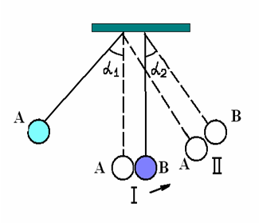
Рассмотрим задачу о ударе неупругих шаров количественно. Будем считать, что на них ни какие третьи тела не действуют. Тогда шары образуют замкнутую систему, в которой можно применить законы сохранения энергии и импульса. Однако силы, действующие на них не консервативны. Поэтому к системе применим закон сохранения энергии:
$$\begin{aligned}A=E-E^{'} \#\left(1\right)\end{aligned}$$
Где А- работа не упругих (консервативных) сил; E и E′ – полная энергия двух шаров соответственно до и после удара, состоящая из кинетической энергии обоих шаров и потенциальной энергии их взаимодействия между собой:
$$\begin{aligned}E=T_{1}+T_{2}+U, E^{'}=T_{1}^{'}+T_{2}^{'}+U \#\left(2\right)\end{aligned}$$
Так как до и после удара шары не взаимодействуют, то U = U′ = 0 и соотношение (1) принимает вид:
$$\begin{aligned}\left(T_{1}^{'}+T_{2}^{'}\right)-\left(T_{1}+T_{2}\right)=A \#\left(3\right)\end{aligned}$$
Или $\begin{aligned}\frac{\left(m_{1}+m_{2}\right)v^{'2}}{2}-\left(\frac{m_{1}+v_{1}^{2}}{2}+\frac{m_{2}+v_{2}^{2}}{2}\right)=A\#\left(4\right)\end{aligned}$
Где m_{1,} m₂ массы шаров; v₁, v₂ - их скорости до соударения; v′ - скорость шаров после удара. Поскольку A<0, то равенство (3) показывает, что кинетическая энергия системы уменьшилась. Деформация и нагрев шаров произошли за счет убыли кинетической энергии.
Для определения конечной скорости шаров $\tilde{v}$ следует воспользоваться законом сохранения импульса
$$\begin{aligned}\left(m_{1}+m_{2}\right){\vec{v}}^{'}=m_{1}{\vec{v}}_{1}+m_{2}{\vec{v}}_{2}\#\left(5\right)\end{aligned}$$
Так как удар центральный, то все векторы скоростей лежат на одной прямой. Принимая эту прямую за ость X и проецируя уравнение (5) на эту ось, получим скалярное уравнение:
$$\begin{aligned}v^{'}=\frac{m_{1}v_{1}+m_{2}v_{2}}{m_{1}+m_{2}}\#\left(6\right)\end{aligned}$$
Из этого видно, что если шары до удара двигались в одну сторону, то после удара они будут двигаться в ту же сторону. Если же шары до удара двигались навстречу друг другу то после удара они будут двигаться в ту сторону, куда двигался шар, имеющий больший импульс.
Поставим v′ из (6), в равенство (4):
$$\begin{aligned}\frac{m_{1}m_{2}}{2\left(m_{1}+m_{2}\right)}{\left(v_{1}+v_{2}\right)}^{2}=A\#\left(7\right)\end{aligned}$$
Таким образом, работа внутренних неконсервативных сил при деформации шаров пропорциональна квадрату относительной скорости шаров.
Абсолютно упругий удар протекает в два этапа. Первый этап – От начала соприкосновения шаров до выравнивания скоростей – протекает также, как и при абсолютно неупругом ударе, с той лишь разницей, что силы взаимодействия (как силы упругости) зависят только от величины деформации и не зависят от скорости её изменения. Пока скорости шаров не сравнялись деформация будет нарастать и силы взаимодействия, замедляющие один шар и ускоряющие другой. В момент, когда скорости шаров сравняются, силы взаимодействия будут наибольшими, с этого момента начинается второй этап упругого удара: деформированные тела действуют друг на друга в том же направлении, в каком они действовали до выравнивания скоростей. Поэтому то тело, которое замедлялось будет продолжать замедляться, а то которое ускорялось – ускоряться, до тех пор, пока деформация не исчезнет. При восстановлении формы тел вся потенциальная энергия вновь переходит в кинетическую энергию шаров, т. о. при абсолютно упругом ударе тела не изменяют своей внутренней энергии.
Будем считать, что два соударяющихся шара образуют замкнутую систему, в которой силы являются консервативными. В таком случае работа этих сил приводит к увеличению потенциальной энергии взаимодействующих тел. Закон сохранения энергии запишется следующим образом:
$$T_{1}+T_{2}+U=T_{1}^{'}+T_{2}^{'}+U^{'}$$
Где Τ₁ и Τ₂ - кинетические энергии шаров в произвольный момент времени t (в процессе удара), а U - потенциальная энергия системы в тот же момент. $T_{1}^{'}$, $T_{2}^{'}$, U’ - значение тех же величин в другой момент времени t′.
Если момент времени t соответствует началу соударения, то U₁ = U₂ = U=0; если t′ соответствует концу соударения, то $U_{1}^{'}+U_{2}^{'}=U^{'}=0$.
Запишем законы сохранения энергии и импульса для двух этих моментов времени:
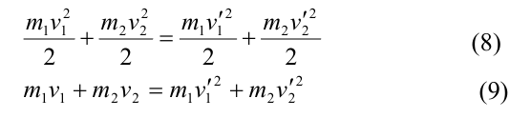
Решим систему уравнений (9) и (10) относительно 1 v′ и 2 v′. Для этого перепишем её в следующем виде:
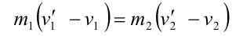
Поделим первое уравнение на второе:
$$\begin{aligned}v_{1}+v_{1}^{'}=v_{2}+v_{2}^{'} \#\left(11\right)\end{aligned}$$
Решая систему из уравнения (11) и второго уравнения (10), получим:
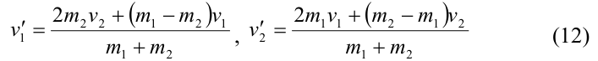
Здесь скорости имеют положительный знак, если они совпадают с положительным направлением оси, и отрицательный — в противном случае.
Установка «Соударение шаров» ФМ 17: устройство и принцип работы:
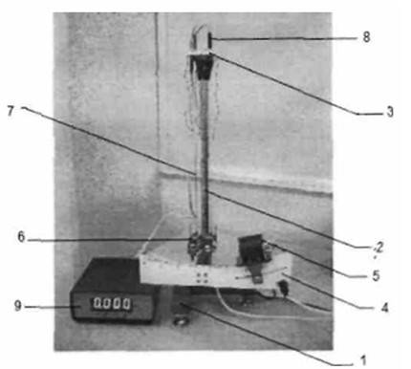
1 Установка "Соударение шаров" представлена на рисунке и состоит из: основание 1, стойку 2, в верхней части которой устанавливается кронштейн верхний 3, предназначенный для подвески шаров; корпус, предназначенный для крепления шкалы 4 угловых перемещений; электромагнит 5, предназначенный для фиксации исходного положения одного из шаров 6; узлы регулировки, обеспечивающие прямой центральный удар шаров; нити 7 для подвески металлических шаров; провода для обеспечения электрического контакта шаров с клеммами 8. Для пуска шара и подсчета времени до соударения служит блок управления 9
Металлические шары 6 выполнены из алюминия, латуни и стали.
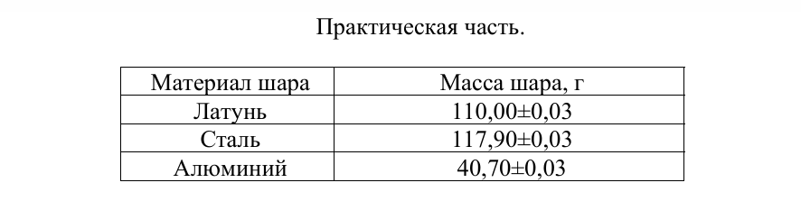
Задание 1. Определить время соударения шаров.
1. Вставит алюминиевые шары в скобы подвеса.
2. Включить установку.
3. Отвести первый шар на угол бр α и зафиксировать его с помощью электромагнита.
4. Нажать кнопу «ПУСК». При этом произойдет удар шаров.
5. По таймеру определить время соударения шаров.
6. Занести результаты в таблицу.
7. Сделать 10 измерений, результаты занести в таблицу.
8. Рассчитать среднее время соударения.
9. Сделать вывод о зависимости времени соударения от механических свойств материалов соударяющихся тел.
№ п/п | Алюминий | Латунь | Сталь
1
2
3
4
5
6
7
8
9
10
Ср. зн.
Вывод:____________________________________________________________
__________________________________________________________________
__________________________________________________________________
__________________________________________________________________

Задание 2. Определить коэффициенты восстановления скорости и энергии для случая упругого удара шаров.
1. В скобы вставить алюминиевые, стальные или латунные шары (по указанию преподавателя). Материал шаров:
№ п/п | $$a_{бр}$$ | $$a_{1}$$ | $$a_{2}$$ | $$v_{1}$$ | $$v_{1}^{'}$$ | $$v_{2}^{'}$$ | $$k_{с}$$ | $$k_{э}$$ | W
1
2
3
4
5
6
7
8
9
10
Ср. зн.

2. Отвести первый шар к электромагниту и записать угол бросания α_{бр}.
3. Нажать кнопу «ПУСК». При этом произойдет удар шаров.
4. При помощи шкал визуально определить углы отскока шаров α₁ и α₂.
5. Результаты занести в таблицу.
6. Произвести 10 измерений результаты занести в таблицу.
7. По полученным результатам произвести расчет оставшихся величин по формулам.
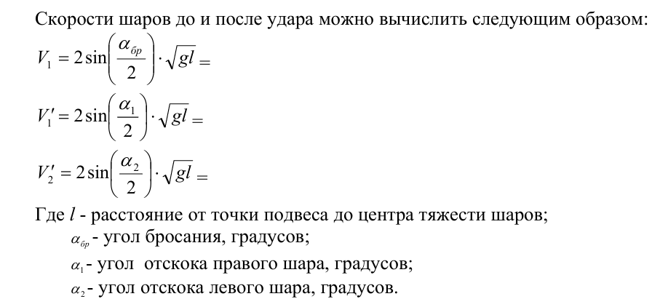
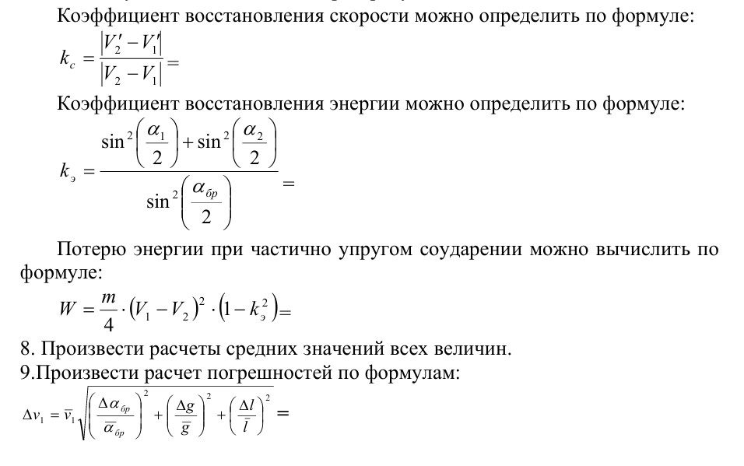
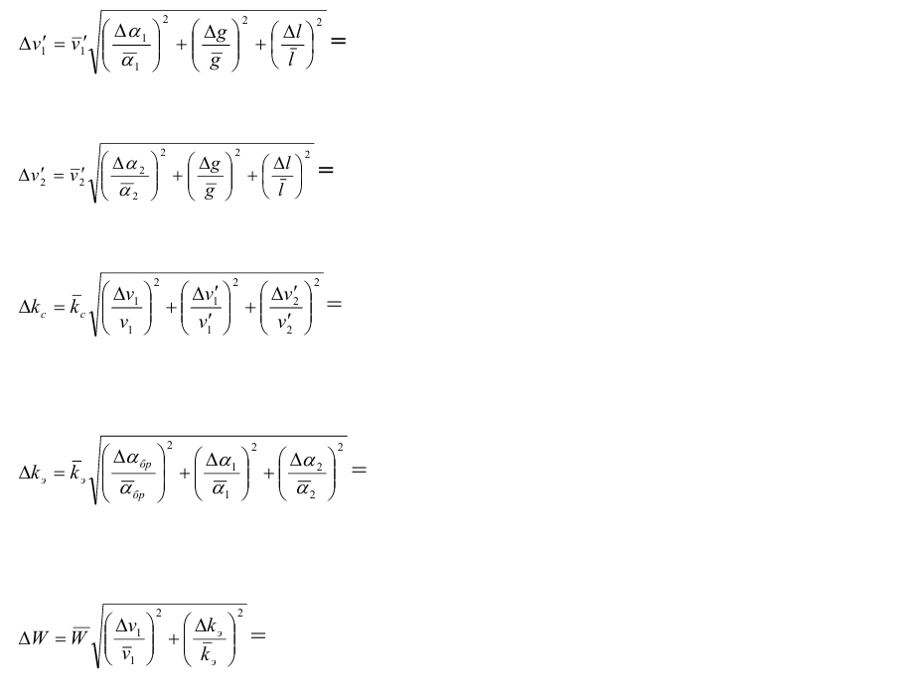

10.Записать получившиеся результаты с учётом погрешности в стандартом виде.
11. Сделать выводы о проделанном эксперименте
Вывод: ___________________________________________________________
__________________________________________________________________
__________________________________________________________________
__________________________________________________________________

Контрольные вопросы:
1. Охарактеризуйте виды ударов, укажите какие законы при ударе выполняются?
2. Сформулируйте закон сохранения импульса, в каких случаях он не выполняется?
3. Определите скорости тел одинаковой массы после удара в следующих случаях:
1) первое тело движется второе покоиться.
2) оба тела движутся в одном направлении.
3) оба тела движутся в противоположном направлении.
4. Определите величину изменения импульса равномерно вращающейся по окружности точки массой m. Через полтора, через четверть периода.
5. Сформируйте закон сохранения механической энергии, в каких случаях он не выполняется.
6. Запишите формулы для определения коэффициентов восстановления скорости и энергии, объясните физический смысл.
7. От чего зависит величина потери энергии при частично упругом ударе?

Лабораторная работа №2 «Маятник Максвелла»
Цель работы: изучение маятника Максвелла и определение его момента инерции.
Приборы и принадлежности: лабораторная установка «Маятник Максвелла», электронный блок, штангенциркуль.

Краткая теория
В данной работе определяется момент инерции маятника Максвелла.
Момент инерции твердого тела – важная физическая характеристика. Он является мерой инертности тела при вращательном движении. Момент инерции твердого тела J относительно оси вращения равен сумме произведений элементарных масс Δmi твердого тела на квадрат их расстояний ri от оси:
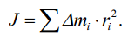
Маятник Максвелла представляет собой массивный диск, насаженный на стержень и подвешенный бифилярно с помощью нитей к горизонтальной опоре (рис. 1.1).
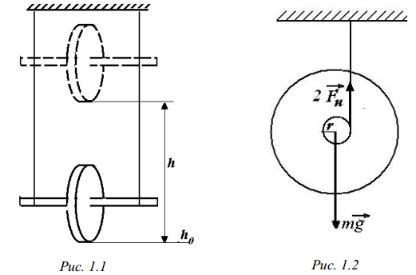
Если, накрутив нити на концы стержня, поднять маятник на некоторую высоту h (рис. 1.1) относительно положения равновесия ho (крайнего нижнего положения) и отпустить, то маятник начнет поступательное движение вниз, одновременно вращаясь вокруг оси симметрии. При этом запасенная им потенциальная энергия будет переходить в кинетическую энергию поступательного и вращательного движения.
Достигнув положения равновесия, маятник, у которого потенциальная энергия полностью перешла в кинетическую, не остановится. Он по инерции будет продолжать вращение, нити начнут наматываться на стержень (уже с другой стороны), и маятник вновь поднимется вверх. Однако из-за убыли механической энергии, вследствие трения нитей о стержень и сопротивления воздуха, расстояние, пройденное маятником при подъеме, окажется меньше, чем при спуске. Поэтому колебательное движение маятника (движение вниз и вверх) оказывается затухающим.
Если трение нитей о стержень мало (колебания медленно затухают), им можно пренебречь и считать, что во время движения как при спуске, так и при подъеме на маятник действуют (рис. 1.2) постоянные по модулю и направлению силы: сила тяжести mg и удвоенная сила натяжения одной нити 2 F. В таком случае можно считать, что маятник движется с постоянным линейным ускорением a.
Определение момента инерции маятника Максвелла в данной лабораторной работе основано на использовании закона сохранения механической энергии.
При пренебрежении силами сопротивления согласно закону сохранения механической энергии, можно записать:
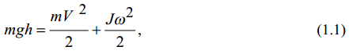
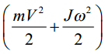
где mgh − потенциальная энергия маятника, поднятого на высоту h относительно положения равновесия ( m − масса маятника, g −ускорение свободного падения; – кинетическая энергия

поступательного и вращательного движения маятника в нижней точке траектории (V − скорость поступательного движения центра масс маятника, ω − угловая скорость, J − момент инерции маятника относительно оси симметрии).
Решая уравнение (1.1) относительно J , получаем:
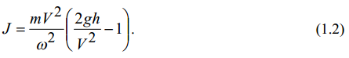
Поскольку поступательное движение маятника равноускоренное, то при нулевой начальной скорости
где t − время, за которое маятник опустился с высоты h до нижнего положения.
Если считать, что раскручивание нитей со стержня происходит без проскальзывания, то угловая скорость связана с линейной скоростью центра масс маятника соотношением
где r − радиус стержня, а d − его диаметр.
Подставляя (1.4) и (1.3) в (1.2), получаем выражение для определения момента инерции маятника, содержащее параметры, которые можно определить опытным путем:
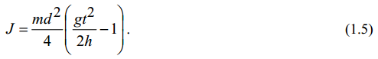
Значение момента инерции маятника Максвелла можно вычислить и теоретически. Согласно свойству аддитивности момент инерции маятника равен сумме моментов инерции стержня и диска:
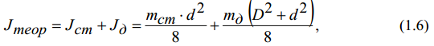
где Jcт − момент инерции стержня относительно оси вращения ( mcт − масса стержня, d − его диаметр);
Jд − момент инерции диска с соосным отверстием, равным диаметру
стержня ( m∂ − масса диска, D −его диаметр).

Описание лабораторной установки.
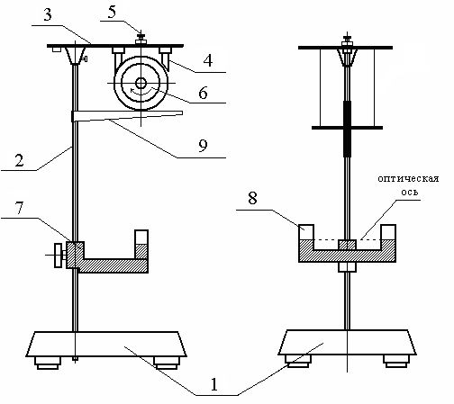
Установка «Маятник Максвелла», общий вид которой изображен на рис. 1.3, представляет собой укрепленную на основании 1 вертикальную стойку 2 с двумя кронштейнами. На верхнем кронштейне 3 размещены электромагниты 4 и узел фиксации 5 маятника 6. На нижнем кронштейне 7 установлен фотодатчик 8. Нижний кронштейн можно перемещать вдоль стойки и закреплять винтом. Вертикальная стойка снабжена миллиметровой шкалой и визиром 9. Установка подключена к электронному блоку.
Рис. 1.3

Порядок выполнения лабораторной работы
- Отрегулировать положение оси маятника (ось должна быть горизонтальной).
- Установить кронштейн 7 с фотодатчиком в нижней части вертикальной стойки так, чтобы плоскость кронштейна, окрашенная в синий цвет, совпала с одной из рисок шкалы, а нижний край диска находился на 3–4 мм ниже оптической оси фотодатчика (положение оптической оси совпадает с плоскостью нижнего кронштейна, окрашенной в синий цвет). За нижнее положение маятника берется деление шкалы, соответствующее горизонтальной риске на корпусе фотодатчика.
- Включить установку клавишей «СЕТЬ» (клавиша находится на задней панели электронного блока). При этом происходит включение электромагнитов и загорается табло индикации.
- Поднять маятник в верхнее положение, накручивая нить на концы стержня и обращая внимание, чтобы витки нити ложились плотно и в один слой в направлении от концов стержня. Зафиксировать маятник, прижав его к полюсным наконечникам электромагнита.
- Пользуясь визиром, определить положение маятника по нижнему краю диска. Записать в таблицу расстояние h, которое пройдёт маятник ( h − разность отсчетов по шкале от риски корпуса фотодатчика до визира)
6. Нажать «СТАРТ». При этом размыкается сеть питания электромагнита и включается таймер электронного блока. Секундомер остановится, когда маятник пересечет оптическую ось фотодатчика. Показания таймера t занести в табл. 1.1.
7. При одном и том же значения h проделать опыт еще 4 раза, повторяя действия пп. 4–6.
8. Выключить установку клавишей «СЕТЬ».
9. Штангенциркулем измерить диаметр стержня d и диаметр диска D, занести результаты в табл. 1.1.

Внимание! Если наматывание нитей при движении маятника вверх будет происходить несимметрично, с перекосом оси или по направлению к концам стержня, маятник необходимо остановить и проделать опыт снова.
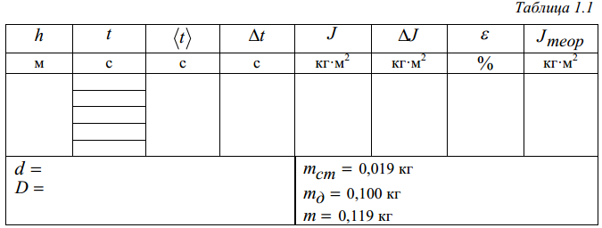
ОБРАБОТКА РЕЗУЛЬТАТОВ ИЗМЕРЕНИЙ
- Вычислить среднее значение (t).
2. Рассчитать абсолютную погрешность Dt определения времени, применяя методику расчета погрешностей при прямых измерениях (см. приложение 1), приборную погрешность принять равной точности секундомера.
- По формуле (1.5), используя (t), вычислить момент инерции маятника J (значение массы маятника m указано в табл. 1.1). При вычислениях принять ускорение свободного падения g = 9,81 м /с².
4. Оценить абсолютную погрешность момента инерции маятника DJ по приближенной формуле, полученной по методике оценки погрешности при косвенных измерениях:
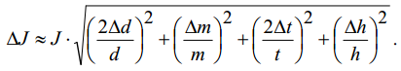
- Вычислить относительную погрешность
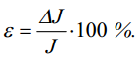
6. Записать окончательный результат для момента инерции маятника в стандартном виде (см. приложение 1).
7. По формуле (1.6) вычислить теоретическое значение момента инерции маятника Максвелла (значения m_{cm} и m_{j} указаны в табл.1.1).
- Заполнить табл. 1.1.
9. Сделать выводы по результатам работы.

Определение экспериментального значения ускорения движения центра тяжести маятника.
Установить нижний кронштейн с фотодатчиком в крайнее нижнее положение шкалы так, чтобы плоскость кронштейна, окрашенная в синий цвет, совпала с одной из рисок шкалы.
Произвести регулировку положения основания при помощи регулировочных опор так, чтобы диск на бифилярном подвесе находился в центре окна фотодатчика.
Установить с помощью узла регулировки необходимую длину бифилярного подвеса таким образом, чтобы нижний край среза сменного кольца маятника находился на 4–5 мм ниже оптической оси фотодатчика; при этом ось маятника должна занимать горизонтальное положение.
Подключить фотодатчик и электромагниты установки к блоку электронному при помощи кабеля.
Нажать кнопку "СЕТЬ". При этом должно включиться табло индикации и должны включиться электромагниты.
Вращая маятник по часовой стрелке, зафиксировать его в верхнем положении при помощи левого (ближнего к стойке) электромагнита, при этом необходимо следить за тем, чтобы нить наматывалась на ось виток к витку. При вращении маятника против часовой стрелки фиксировать маятник необходимо при помощи правого (дальнего от стойки) электромагнита.
Нажать кнопку "СБРОС" для того, чтобы убедиться, что на табло устанавливаются нули.
При нажатии кнопки "ПУСК" на блоке электромагниты должны обесточиться, маятник должен начать раскручиваться, таймер должен произвести отсчет времени, а в момент пересечения маятником оптической оси фотодатчика отсчет времени должен прекратиться.
При помощи визира по шкале вертикальной стойки определить ход маятника h.
Нажать кнопку "СБРОС". Привести маятник в исходное положение (зафиксировать в верхнем положении при помощи электромагнита).
Нажать кнопку "ПУСК" на блоке.
Записать показание таймера, т.е. время хода маятника t.
Определить экспериментальное значение ускорения по формуле:
$$a_{э}=\frac{2h}{t^{2}}\left(6\right)$$

Определение относительной погрешности полученных значений.
Определить относительную погрешность, сравнивая теоретическое и экспериментальное значения ускорения по формуле:
$η=\left|\frac{a_{э}-a_{т}}{a_{т}}\right|⋅100\backslash \%$ (7)

Контрольные вопросы
- Дать определение момента инерции твёрдого тела. В каких единицах измеряется момент инерции? От чего зависит момент инерции твердого тела?
- Что представляет собой маятник Максвелла?
- Какой энергией обладает маятник, поднятый на некоторую высоту относительно положения равновесия? В нижней точке траектории? Какие изменения происходят с механической энергией маятника при его движении?
- Почему движение маятника можно назвать колебательным и почему колебания будут затухающими?
- При каких условиях и почему движение маятника можно считать равноускоренным?
- Какие законы и физические соотношения использовались при выводе формулы для экспериментального определения момента инерции маятника Максвелла? Запишите эти законы и соотношения и объясните их.
- Запишите расчетную формулу для момента инерции маятника, укажите, какие параметры определяются опытным путем.
- Как рассчитывается теоретическое значение момента инерции маятника? Обоснуйте формулу.
- Чем можно объяснить возможное расхождение между экспериментальным и теоретическим значениями момента инерции маятника Максвелла?
- Каков порядок выполнения лабораторной работы? Как обрабатываются результаты измерений?

Лабораторная работа №3
Изучение терморезистора. Определение температурного коэффициента сопротивления терморезистора

Цель работы: ознакомиться с основными характеристиками терморезистора, провести экспериментальное исследование зависимости сопротивления образцов терморезисторов от температуры, определить температурные коэффициенты сопротивления терморезисторов.

Краткое описание сущности терморезистивного эффекта.
Терморезистор – это устройство, сопротивление которого сильно изменяется с изменением температуры. Это резистивный прибор, обладающий высоким ТКС (температурным коэффициентом сопротивления) в широком диапазоне температур. Различают терморезисторы с отрицательным ТКС, сопротивление которых падает с возрастанием температуры, часто называемые термисторами, и терморезисторы с положительным ТКС, сопротивление которых увеличивается с возрастанием температуры. Такие терморезисторы называются позисторами. Терморезисторы обоих типов изготавливают из полупроводниковых материалов с различными примесями.
В 1833 году Фарадей обнаружил отрицательный ТКС у сульфида серебра, но отсутствие сведений о явлении в контактах металл-полупроводник препятствовало изготовлению приборов с воспроизводимыми характеристиками. В 30-х годах уже двадцатого века у некоторых оксидов, как Fe₃O₄ и UO₂, обнаружили высокий отрицательный температурный коэффициент сопротивления. В конце 30-х – начале 40-х этот ряд пополнился NiO, CoO, системой NiO-Co₂O₃-Mn₂O₃. Интервал удельных сопротивлений расширился благодаря добавлению оксида меди Mn₃O₄ и в систему NiO-Mn₂O₃.
Терморезисторы с отрицательным ТКС изготавливаются из оксидов металлов с незаполненными электронными уровнями, и при достаточно низких температурах обмен электронами соседних ионов затрудняется, при этом электропроводность вещества мала. Если температура увеличивается, то электроны приобретают энергию в виде тепла, процесс обмена ионов электронами становится интенсивнее, поэтому резко увеличивается подвижность носителей заряда.
Приведем несколько слов о физических особенностях терморезисторов (вернее полупроводниковых материалов, на основе которых изготовлены терморезисторы), имеющих положительный температурный коэффициент
сопротивления в некотором интервале температур. Такие терморезисторы часто называют позисторами.
Терморезисторы с положительным ТКС условно можно разделить на 2 группы:
- Терморезисторы из полупроводникового материала (обычно Si) в форме небольших пластин с двумя выводами на противоположных сторонах. Их применение основано на том, что легированные кристаллы Si (кремния) как n-, так и p- типа имеют положительный ТКС при температуре от криогенных до 150ºC и выше, причем ТКС при комнатной температуре примерно равен 0,8% на 1ºC.
- Терморезисторы с большим ТКС (до 70% на 1ºC), но в более ограниченном диапазоне температур. Материалом в данном случае является поликристаллический полупроводниковый титанат бария с большим изменением ТКС при температуре 120ºC, соответствующей сегнетоэлектрической точке Кюри этого материала. Добавляя другие материалы, например, титанат свинца или стронций, такое изменение ТКС можно получить при температурах от -100 до +250ºC. Можно также изменить наклон кривой сопротивления так, что большое изменение температур будет происходить в более узком интервале температур, например, 0-100ºC.
При низких температурах титанат бария представляет собой диэлектрик с преобладающей спонтанной поляризацией, потенциальный барьер между кристаллами мал. Очень важна температура, соответствующая точке Кюри для TiBa. При нагреве до этой температуры спонтанная поляризация исчезает, возрастает высота барьера и, следовательно, сопротивление сильно увеличивается.

Устройство терморезисторов. Оценки параметров терморезисторов.
Температурная зависимость сопротивления является главной характеристикой терморезисторов, в значительной степени, определяющей остальные характеристики этих изделий. Естественно, она аналогична температурной зависимости удельного сопротивления полупроводника, из которого изготовлен данный терморезистор.
Измерения показывают, что температурная зависимость сопротивления большинства типов отечественных терморезисторов с отрицательным ТКС с достаточной для практики точностью во всем рабочем интервале температур или в его части аппроксимируется выражением:
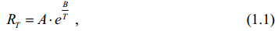
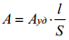
где R_{T} – величина сопротивления терморезистора при температуре Т (в градусах Кельвина), постоянная зависит от физических свойств

материала и габаритов терморезистора (l – расстояние между электродами [см] и S – площадь поперечного сечения полупроводникового элемента терморезистора [см²]) и соответствует "холодному" сопротивлению терморезистора (при 20 ºС); постоянная B зависит от физических свойств материала и может иметь одно или два значения в интервале рабочих температур.
Постоянная В является одной из важнейших характеристик терморезистора, т.к. она определяет его температурный коэффициент сопротивления (ТKС) α_{Т} при температуре T α_{Т}:
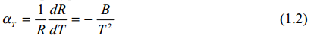
ТKС может быть, как положительным, так и отрицательным. Константу В можно определить экспериментально, измерив сопротивление терморезистора при различных температурах. Из уравнения (1.1) можно получить
Это выражение в координатах lg R и представляет уравнение прямой,

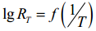
значительно облегчает определение интервала температур, в котором формула с необходимой точностью аппроксимирует действительную зависимость R_{T}(T). По результатам измерений R_{T} и T строят график зависимости .. Если через полученные экспериментально точки

можно провести прямую, то считают, что в данном интервале температур выражение для RT справедливо.
Для практических расчетов удобно исключить постоянную A. Написав формулу (1.1) для RT для двух температур T₂ и T₁ и разделив одно на другое, получим:
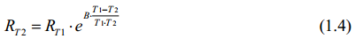
Из этой формулы можно рассчитать величину сопротивления терморезистора при любой температуре T₂ (в интервале рабочих температур), зная значение постоянной B и сопротивление образца при какой-то температуре T₁.
Величина B определяется экспериментально методом наименьших квадратов (см. приложение) либо измерением сопротивления терморезистора при двух температурах T₁ и T₂. Логарифмируя предыдущее выражение, легко получить: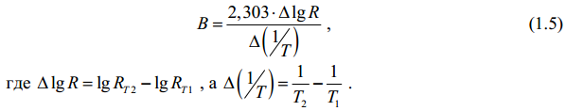
Размерность B – градусы Цельсия или Кельвина. Фактически здесь мы вычисляем B через тангенс угла наклона прямой к оси обратных температур 1/T.
Зная величину В легко определить ТКС терморезистора α как это обычно принято по формуле (1.2).
Для позисторов температурные зависимости сопротивления, снятые в широких интервалах температур, имеют сложный характер. При достаточно низких и высоких температурах сопротивление уменьшается при увеличении температуры по закону, близкому к экспоненциальному. В промежуточной области сопротивление R резко возрастает при повышении температуры. Крутизной графика, а, следовательно, и величиной ТКС, можно управлять в широких пределах различными технологическими приемами.
Для многих типов позисторов сопротивление в довольно большом интервале температур (порядка нескольких десятков градусов Цельсия/Кельвина) меняется строго по экспоненциальному закону:
где A – постоянная, α≈const – температурный коэффициент сопротивления в абсолютных единицах. Для этого типа терморезисторов величина температурной чувствительности В не вводится. При такой записи формулы все вышеприведенные выкладки для терморезисторов с отрицательным ТКС можно применить и в этом случае.
Логарифмируя выражение (1.6), получим:
Из выражения (1.7) экспериментально определяют ТКС α методом наименьших квадратов или по аналогии со способом, описанным выше для термисторов (вычисляя тангенс угла наклона прямой к оси температур).
Терморезисторы изготавливаются из материала, изменяющего свое сопротивление с изменением температуры в соответствии с перечисленными выше основными зависимости R = f(T). В терморезисторах с отрицательным ТКС полупроводниковый материал – спеченная керамика, которой придают различные форму и размеры. Ее изготавливают из смеси оксидов металлов, таких, как Mn, Ni, Co, Cu, Fe. Изменяя состав материала и размеры терморезистора, можно получить сопротивления от 1 до 10⁶ Ом при комнатной температуре и ТКС от -2 до 6,5% на 1ºC.
Терморезисторы, как уже было сказано, изготавливаются разных размеров: от бусинок диаметром 0,2 мм, дисков и шайб диаметром 3-25 мм до стержней диаметром 12 и длиной до 40 мм. Бусинковые терморезисторы можно заливать стеклом, помещать в стеклянные или пластмассовые оболочки, или в транзисторные корпуса. Дисковые защищают чаще изоляционными пленками из лака или эпоксидных смол.
Важная технологическая операция в производстве терморезисторов –создание омических контактов к термочувствительным элементам. Для этого на торцевых поверхностях термочувствительных элементов, выполненных в виде стержней, дисков или шайб создают серебряные контакты с помощью специальных паст. Для повышения стабильности параметров эти элементы подвергают термообработке при 200-300ºC. Окончательная стабилизация происходит путем прогрева элементов в течение сотен часов при максимальной рабочей температуре.
Когда терморезистивный элемент получен, его защищают специальными лаками, а в ряде случаев помещают в стеклянный или металлический корпус. При измерении сопротивления надо поддерживать температуру терморезистора с высокой точностью (0,05-0,1ºC), так как сопротивление является функцией температуры.
Материал для создания терморезисторов должен удовлетворять следующим требованиям: чисто электронная проводимость материала и возможность регулирования ее, стабильность характеристик материала в диапазоне рабочих температур, простота технологии изготовления изделий. Материалы должны быть нечувствительными к загрязнениям в процессе технологического изготовления изделий.
Наибольший интерес вызывают полупроводниковые материалы, обладающие большим ТКС, кроме комплекса необходимых свойств. Большое распространение получили CuO, Mn₃O₄, Co₃O₄, NiO и их смеси. На основе смесей оксидов меди и марганца получены полупроводниковые материалы с электропроводностью от 10⁻⁸ до 10⁻¹ (Ом∙см)⁻¹. Электропроводность кобальто-марганцевых окисных полупроводников лежит в пределах от 10⁻⁹ до 10⁻³ (Ом∙см)⁻¹. Получение необходимой электропроводности и ТКС достигается выбором процентного соотношения оксидов металлов в композиции при использовании метода совместного охлаждения щелочью азотнокислых соединений марганца, кобальта, меди и последующего прокаливания гидратов окислов.
Также используют окислы титана, ванадия, железа. При изменении соотношения компонентов соответствующих материалов можно получить заданные значения удельного сопротивления и ТКС. Использованием указанных компонентов и несколько видоизмененных способов смешения и термического обжига удалось создать терморезисторы с косвенным подогревом (ТКП).
Интерес для производства терморезисторов вызывают тройные марганцевые системы окислов, так как электропроводность таких материалов слабо зависит от примесей, следовательно, можно получать на их основе терморезисторы с малым разбросом по сопротивлению и ТКС, а значит массовый выпуск терморезисторов с заданными электрическими параметрами.
Современные терморезисторы с отрицательным ТКС обычно изготавливают из следующих оксидных систем: никель-марганец-медь, никель-марганец-кобальт-медь, кобальт-марганец-медь, железо-титан, никель-литий, кобальт-литий, медь-марганец. Кроме того, практикуется добавление таких элементов, как железо, алюминий, цинк, магний, которые позволяют модифицировать свойства перечисленных систем.
Тенденции развития современных материалов с отрицательным ТКС выявили три основных направления в производстве терморезисторов. Главное – получение более стабильных терморезисторов. В результате появились взаимозаменяемые высокостабильные приборы с отрицательным ТКС. Это было достигнуто за счет использования более чистых исходных материалов, подбора соответствующих композиций и тщательного контроля на всех стадиях изготовления терморезистора.
Второе направление – расширение верхней границы рабочих температур. Было создано несколько типов терморезисторов, у которых эта граница приблизительно равна 1000ºC. Это было достигнуто за счет применения высокотемпературных материалов.
Третье направление – создание переключающих терморезисторов с отрицательным ТКС. Они имеют очень большое изменение сопротивления в узком интервале температур и называются терморезисторы с критической температурой и терморезисторы на основе металлоксидных соединений, в которых используется резкое изменение проводимости от полупроводниковой к металлической, например, VO₂ с температурой перехода 68ºC.
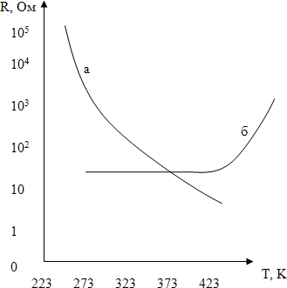
Довольно перспективное направление представляют собой терморезисторы с положительным ТКС. Терморезистивные элементы с положительным ТКС выпускают на основе титанато-бариевой керамики, сопротивление этих элементов значительно снижено добавлением редкоземельных элементов. Титанат бария BaTiO₃ – диэлектрик, поэтому его удельное сопротивление при комнатной температуре велико (10¹⁰-10¹²) Ом∙см.
При введении туда примесей, таких, как лантан или церий, в ничтожно малых количествах (0,1-0,3 атомного процента) его удельное сопротивление уменьшается до 10-100 Ом∙см. Если ввести эти примеси в титанат бария, его сопротивление в узком интервале температур увеличится на несколько порядков.
Типичная зависимость R(T) для терморезисторов, снимающаяся в установившемся режиме приведена на рис. 1.
Рис. 1. Типичная зависимость R(T) (а) –терморезистор с отрицательным ТКС, (б) – с положительным.
Масштаб по оси R взят возрастающий по закону 10^{x}, по оси T пропущен участок в интервале (0-223) К.

Применение терморезисторов в технике.
На основе терморезисторов действуют системы дистанционного и централизованного измерения и регулирования температуры, системы теплового контроля машин и механизмов, схемы температурной компенсации, схемы измерения мощности ВЧ. Терморезисторы находят применение в промышленной электронике и бытовой аппаратуре: рефрижераторах, автомобилях, электронагревательных приборах, телевизорах, системах центрального отопления и пр. В телевизорах часто используются терморезисторы с положительным ТКС для размагничивания кинескопа.
Самые первые устройства, где применялись терморезисторы – это датчики для измерения или регулирования температуры
Терморезисторы широко используются в различных устройствах не только в качестве датчиков температуры. После соответствующей модификации их можно применять в электронных устройствах задержки с достаточно широким интервалом времен задержки, в качестве конденсаторов или катушек индуктивности в низкочастотных генераторах, для защиты от выбросов напряжения в емкостных, индуктивных или резистивных схемах, в качестве ограничителей тока, напряжения, для измерения давления газа или теплопроводности.
Итак, терморезисторы находят применение во многих областях. Практически ни одна сложная печатная плата не обходится без терморезисторов. Они используются в температурных датчиках, термометрах, практически в любой, связанной с температурными режимами, электронике. В противопожарной технике существуют стандартные температурные датчики. Подобный датчик содержит два терморезистора с отрицательным температурным коэффициентом, которые установлены на печатной плате в белом поликарбонатном корпусе. Один выведен наружу — открытый терморезистор, он быстро реагирует на изменение температуры воздуха. Другой терморезистор находится в корпусе и реагирует на изменение температуры медленнее. При стабильных условиях оба терморезистора находятся в термическом равновесии с температурой воздуха и имеют некоторое сопротивление. Если температура воздуха быстро повышается, то сопротивление открытого терморезистора становится меньше, чем сопротивление закрытого терморезистора. Отношение сопротивлений терморезисторов контролирует электронная схема, и, если это отношение превышает пороговый уровень, установленный на заводе, она выдает сигнал тревоги. В дальнейшем такой принцип действия будет называться “реакцией на скорость повышения температуры”. Если температура воздуха повышается медленно, то различие сопротивлений терморезисторов незначительно. Однако, эта разница становится выше, если соединить последовательно с закрытым терморезистором резистор с высокой температурной стабильностью. Когда отношение суммы сопротивлений закрытого терморезистора и стабильного резистора и сопротивления открытого терморезистора превышает порог, возникает режим тревоги.
Датчик формирует режим «Тревога» при достижении внешней температуры 60°С вне зависимости от скорости нарастания температуры.
Конечно же, применение терморезисторов в качестве датчиков температуры имеет не только плюсы, но и свои минусы. Так, например, это инерционность, обусловленная постоянной времени τ, плохая стабильность в определенных условиях и т.д.
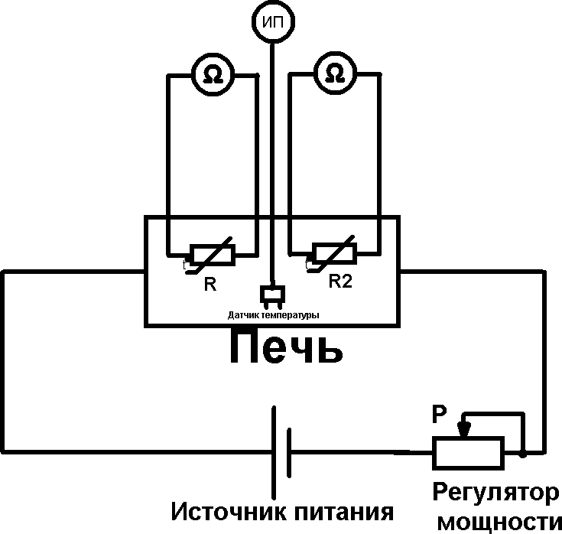
В примерах терморезисторов были указаны цели использования некоторых терморезисторов, среди них и температурная компенсация электрических цепей в широком диапазоне температур – еще одна область применения терморезисторов
Рис. 2. Упрощенная принципиальная блок-схема установки ФМБ-3

Изучение характеристик терморезисторов производится на установке ФМБ-3, принципиальная блок-схема которой приведена на рис.2 (упрощенно). Конструктивно установка состоит из узкой и длинной электропечи (для равномерного нагрева) с регулируемой мощностью нагрева, в которую помещаются два (R и R2 на схеме, R=R1) исследуемых образца терморезисторов с положительным и отрицательным ТКС. Температура t в электропечи измеряется высокоточным цифровым термодатчиком, также введенным в полость электропечи. Сигнал с термодатчика подается через встроенное АЦП на измерительный прибор ИП и индицируется в градусах Цельсия. Точность измерения температуры термодатчика составляет ±1 ⁰C. Все измеренные и контролируемые параметры (мощность нагрева P, температура t а также сопротивления образцов R1 и R2 выводятся на LCD ЖКД дисплей). Для переключения омметра в режим измерения первого R1 либо второго R2 сопротивления служит кнопка «ОБРАЗЕЦ».
Скорость нагрева регулируется с помощью кнопок «МОЩНОСТЬ НАГРЕВАТЕЛЯ». Удержание кнопок приводит к плавному возрастанию мощности печи. Для охлаждения предусмотрена возможность включения кулера нажатием кнопки «ОХЛАЖДЕНИЕ». Отключение кулера осуществляется нажатием той же кнопки. При перегревании электропечи свыше 69 ⁰С срабатывает автоматическое включение охлаждения, а электропечь отключается.

Порядок выполнения.
- Перед началом работы ознакомится с принципиальной схемой учебной установки рис. 2, разобраться в назначении ручек, кнопок и измерительного прибора. Проверить целостность сетевого провода
- Включить установку в сеть ~220 В. Поставить переключатель «СЕТЬ» на панели учебного модуля в положение «ВКЛ», при этом должен загореться сигнальный индикатор.
- Дать установке прогреться в течение трех минут.
- Подготовить таблицу 1 для записи результатов измерения зависимости сопротивления терморезисторов от температуры. Во время нагрева в таблицу следует записывать показания омметров R1 и R2 (попеременно переключая их кнопкой «ОБРАЗЕЦ») и температуру электропечи в ⁰C через каждые 2 ⁰C, остальные расчеты проводить после включения охлаждения.
Таблица 1
t, ⁰C | R1, кОм | R2, кОм
30 | … | …
32 | … | …
34 | … | …
… | … | …
 | B=… [K] | α=…[1/T]
- Установить мощность нагрева печи равную 45-55 % от максимальной с помощью кнопок «МОЩНОСТЬ НАГЕРВАТЕЛЯ», приступить к снятию зависимости R1 и R2 сопротивлений терморезисторов от температуры t, записывая через 2 градуса значение показаний омметров и температуры. Измерение рекомендуется начинать при достижении в электропечи температуры t≈28-30 ⁰C, когда печь достаточно равномерно прогреется и производить до температуры t≈68 ⁰С
- При достижении температуры 45-50 ⁰C мощность нагрева рекомендуется повысить до 70-90 %.
- Нагрев производить до температуры 68 ⁰C, после чего включить систему охлаждения нажатием кнопки «ОХЛАЖДЕНИЕ». Охлаждать нагреватель следует в течение получаса до достижения практически комнатной температуры ≈25-30 ⁰C
- Построить графики зависимостей сопротивлений терморезисторов R1(T) и R2(T) от температуры. При построении для последующих расчетов необходимо перевести все измеренные значения в СИ (температуру выразить в Кельвинах T[K] = t[⁰C] + 273; сопротивления образцов выразить в Омах).
- Построить график зависимости lg RT = f ( 1/Т) для терморезистора, сопротивление которого падает с ростом температуры) и график
lg R_{T} = f (T ) (для терморезистора, сопротивление которого растет с
ростом температуры).
- Для терморезистора R1, сопротивление которого падает с ростом температуры, методом наименьших квадратов (см. приложение) либо по формуле (1.5) определить коэффициент температурной чувствительности B и построить график зависимости его температурного коэффициента сопротивления (ТKС) α_{Т} от температуры (см. формулу 1.2) в измеренном вами интервале температур 30─70 ⁰С. При расчетах следует учитывать, что коэффициент k наклона прямой:
y = kx + C , (2.1)
определяемый при помощи метода наименьших квадратов связан с температурной чувствительности B формулой, легко получаемой сравнением вида выражения (1.3) с уравнением прямой (2.1):
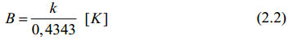
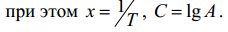
- Для терморезистора R2, сопротивление которого растет с ростом температуры аналогичным образом рассчитать с помощью метода наименьших квадратов температурный коэффициент сопротивления α_{Т} (см. формулу 1.7). Сравнивая (1.7) с уравнение прямой (2.1) легко находим, что интересующий нас коэффициент α_{Т} выражается аналогично (2.2):
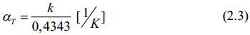
- Все измеренные и вычисленные значения занести в таблицу 1.
- По окончании работы поставить переключатель «СЕТЬ» в положение «выкл», при этом должен погаснуть сигнальный индикатор и вынуть вилку из розетки.

КОНТРОЛЬНЫЕ ВОПРОСЫ.
- Назовите причины температурной зависимости сопротивления терморезисторов.
- Объясните работу термосопротивления с точки зрения зонной модели.
- Назовите и охарактеризуйте основные параметры терморезисторов.
- Как изготавливаются терморезисторы? Где они используются?
- Объясните работу учебной установки согласно блок-схеме рис. 2

ПРИЛОЖЕНИЕ
Совместные измерения. Понятие о методе наименьших квадратов (МНК)
Рассмотрим случай совместных измерений двух величин β и α. Если уравнения измерения, связывающие эти величины, линейны, то для определения β и α в результате многократных измерений некоторых других величин xixi​ и yiyi​ получится линейная система условных уравнений, каждое из которых имеет вид
где x_{i},y_{i} - результаты i-го измерения величин x и y; β и α - искомые величины.
Система уравнений (1) будет, вообще говоря, несовместна, так как результаты измерений x и y неизбежно содержат погрешности. Поэтому из этих уравнений можно определить только оценки величин β и α (соответственно B и A), которые являются случайными величинами.
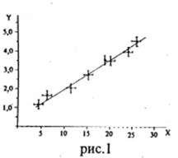Для наглядности изложения представим все опытные данные xixi​ и yiyi​ на графике (см. рис. 1). Геометрически задача измерения α и β состоит в определении параметров некоторой прямой: значения ординаты при нулевом значении абсциссы и тангенса угла наклона соответственно.
Так как между точками на графике можно провести не одну прямую, возникает задача - провести прямую наилучшим образом. Такая прямая характеризуется наиболее точными оценками коэффициентов β и α, т.е. наиболее вероятным.
Оценка β (значение B) определяется выражением
Оценка α (значение A) определяется выражением
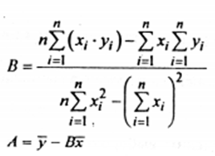
Можно показать, что оценка стандартного отклонения коэффициента B выражается следующим образом:
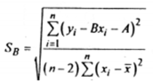Интервал, в котором с установленной вероятностью α0α0​ может находиться коэффициент β, записывается в виде 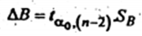​
Тогда можно записать: β=B±ΔB
Стандартное отклонение коэффициента AA определяется по формуле 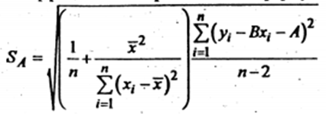

Лабораторная работа №4
Теромоэлектричество. Эффект Зеебека
Цель работы: практическое изучение термоэлектрических явлений, исследование влияние разности температур на величину термоэлектродвижущей силы, определение постоянной термопары.

ТЕОРЕТИЧЕСКОЕ ОПИСАНИЕ.

Введение.
Если привести два разных металла в соприкосновение, между ними возникнет разность потенциалов, которая называется контактной. Контактная разность потенциалов вызывается тем, что при соприкосновении металлов часть электронов переходит из одного металла в другой. Граница металла является потенциальным барьером, ограничивающим выход электрона во внешнее пространство. Чтобы вырвать свободный электрон из металла, надо совершить определенную работу. Эта величина называется работой выхода и зависит от природы металла. Из-за различия в величине работы выхода и диффузный поток электронов через границу металлов не будет уравновешенным, и металл с меньшей работой выхода зарядится положительно.
Подобным образом и различие концентрации свободных электронов в контактирующих металлах приведет к появлению скачка потенциала в месте контакта. В разных металлах плотность электронного газа различна. Поэтому различно и количество электронов, пересекающих в единицу времени место контакта в прямом и обратном направлениях. В результате металл, имеющий большую плотность электронного газа, будет терять электронов больше, чем получать, т. е. он будет заряжаться положительно. Металл, имеющий меньшую плотность электронного газа, будет заряжаться отрицательно. Возникшие заряды создают поле, которое будет тормозить дальнейший переход из одного металла в другой. В какой-то момент переход электронов прекратится, а в месте контакта установится некоторая разность потенциалов, называемая внутренней контактной разностью потенциалов.

Явление термоэлектричества. Эффект Зеебека.
Эффект Зеебека - возникновение ЭДС (термоЭДС) в электрической цепи, состоящей из последовательно соединенных разнородных проводников М₁ и М₂, если места контактов (А, B) поддерживаются при разных температурах.
Если цепь замкнута, то в ней течет электрический ток (так называемый термоток I_{T}), причем изменение знака у разности температур спаев сопровождается изменением направления термотока (рис. 1).

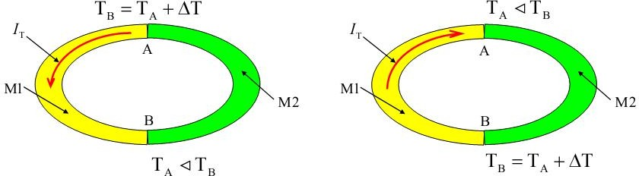
Рис. 1. Схема, иллюстрирующая возникновение ТермоЭДС в электрической цепи из последовательно соединенных разнородных проводников.

Цепь, составленная из двух различных проводников (М₁, M₂ называется термоэлементом или термопарой, а ее ветви - термоэлектродами.
Величина термоЭДС зависит от абсолютных значений температур спаев (T_{A}, T_{B}), разности этих температур ΔT и от природы материалов, составляющих термоэлемент.
Как было сказано выше, одной из причин возникновения термоЭДС является наличие разности в плотностях электронного газа для различных металлов. Рассмотрим более подробно эту причину.
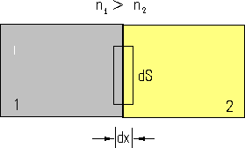
Исходя из классической модели электронного газа, оценим величину контактной разности двух проводящих материалов с различной концентрацией электронов.
Возникновение внутренней контактной разности потенциалов связано с различием концентраций свободных электронов в металлах. Допустим, n₁> n₂ (см. рис. 2). Будем рассматривать процессы, основываясь на представлениях классической электронной теории.
Рис. 2. К оценке величины
контактной разности потенциалов
При одинаковой температуре металлов (Т) давление электронного газа в первом металле будет P₁ = n₁kT, во втором P₂ = n₂kT. В результате неуравновешенного диффузионного перехода электронов возникает внутренняя разность потенциалов, появляется электрическое поле, которое вызывает прекращение преимущественного перехода и установление динамического равновесия.
Рассмотрим тонкий слой dx вблизи границы раздела металлов. Перепад давлений на участке dx будет dp = kTdn. Выделим в рассматриваемом слое некоторый объем dx dS . Тогда сила dF_{мех}, действующая на электронный газ в этом объеме вследствие разности давлений будет равна:
dF_{мех} = dpdS = kT dn dS. (1.1)
Но электроны имеют электрический заряд и в возникшем внутреннем поле на них будет действовать dF_{эл} , равная и противоположно направленная
dF_{мех}:
dF_{эл} = eEndxdS, (1.2)
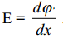
где ndxdS - число электронов в рассматриваемом объеме, еЕ - сила, действующая на каждый электрон,

При достижении динамического равновесия dF_{мех}= dF_{эл}:
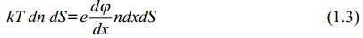
Сокращая в (1.3) на элемент площади dS, а в правой части ещё и на dx, получим дифференциальное уравнение:
kT dn=endφ (1.4)
Разделив переменные, получаем дифференциальное уравнение первого порядка:
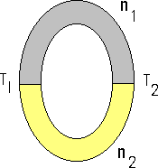
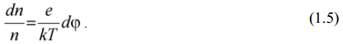
Интегрируя (1.5) в пределах всего слоя контакта, получим величину контактной разности потенциалов
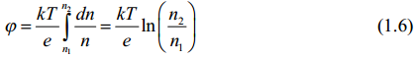
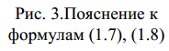
Если цепь, состоящую из разнородных проводников при одинаковой температуре, замкнуть, то в каждом из контактов возникнет разность потенциалов, но электрический ток в цепи не возникает, так как результирующая контактная разность потенциалов Dφ равна:
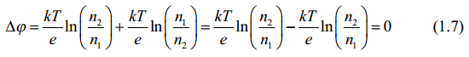
Однако, если контакты замкнутой цепи, состоящей из разнородных проводников, поддерживать при различных температурах, то в цепи возникает электрический ток, направление которого изменяется при изменении знака разности температур. Результирующая контактная разность потенциалов в этом случае записывается аналогично (1.7):
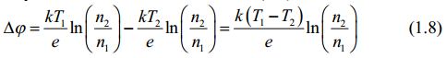
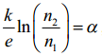
Сумма контактных скачков потенциала равна термоэлектродвижущей силе Dφ = ε
Обозначая , получим следующее выражение для величины

термоэлектродвижущей силы: ε = α (T₁ − T₂ ) (1.9)
Величину α называют удельной термоЭДС, коэффициентом термоЭДС или коэффициентом Зеебека (α = 10⁻⁴ - 10⁻⁵ Вольт/К). Хотя ТЭДС прямо пропорциональна разности температур спаев, она зависит не только от нее. Особенно это заметно при большой разности температур. Поэтому для характеристики термоэлектрических свойств какой-либо пары проводников пользуются удельной термоЭДС, которая равна термоэлектродвижущей силе, возникающей при разности температур спаев в один градус
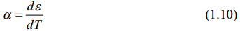
Для металлов величина α порядка десятков мкВ. К ^{–1} и, как правило, слабо зависит от температуры. У полупроводников она на один-два порядка больше и сильно зависит от температуры. Поэтому в ограниченном интервале температур для металлов можно считать, что термоЭДС ε изменяется линейно в зависимости от разности температур ΔT = (T₁ − T₂ ) , а α≈const.

Практическое применение эффекта Зеебека. Устройство термопары.
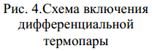
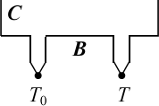
Замкнутая цепь, состоящая из двух разнородных металлов, места соединения которых поддерживаются при различных температурах, называется термопарой (рис. 4). Технически термопара представляет собой две проволоки из различных металлов, в месте контактов, которые свариваются или спаиваются
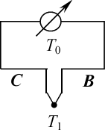
Один из контактов помещается в термостатированную среду большой теплоемкости с известной и постоянной температурой Т₀, а второй в область, температура которой измеряется T
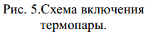
Для измерения возникающей термоэдс в цепь необходимо включить гальванометр. Для подключения этого прибора разрыв цепи производится по проводнику, приобретающему положительный потенциал в контакте с другим. Так, в термопаре медь–константан разрыв осуществляется по меди.
Зависимость термоэдс от температуры для данной пары металлов, составляющей термопару,
обычно заранее известна (в виде градуировочного графика ε = α (T₁ − T₂ ), где α – угол наклона этого графика к оси температур). Такая термопара называется дифференциальной, т.к. с ее помощью можно измерять разность температур.
Оценить температуру какой-то среды можно и с помощью термопары, схема измерения которой представлена на рис. 5. В этом случае показания термопары в значительной степени будут зависеть от колебаний температуры окружающей среды Т₀ (роль второго спая играет контакт с гальванометром).
Погрешность определения температуры с помощью термопар определяется в основном неоднородностью термопарной проволоки и составляет как правило, несколько градусов, и лишь у некоторых особо однородных сплавов достигает 0.1 К. ЭДС термопары генерируется на тех участках проволоки, где есть градиент температуры. Если градиент температуры в разных измерениях будет падать на разных участках проволоки, отличающихся по своим свойствам, то и термоЭДС будет немного отличаться. Проволоки большего диаметра, как правило, более однородны. Проволоки из чистых металлов, как правило, демонстрируют большую однородность, чем из сплавов.
При высоких температурах зависимость ЭДС термопары ε от температуры T близка к линейной, соответственно чувствительность dε /dT слабо зависит от температуры. При низких температурах чувствительность большинства термопар (за исключением специальных низкотемпературных) падает при приближении к абсолютному нулю температуры. Например, у медь–константановой термопары при комнатной температуре чувствительность порядка 40 мкВ/К, а при температуре жидкого азота (Т=77К) чувствительность уже 10 мкВ/К.
Следует отметить, что полуметаллы (висмут, сурьма) и особенно полупроводниковые материалы позволяют получить значительно более высокую чувствительность, чем металлы – до 1000 мкВ/К, но они не годятся для термометрии вследствие плохой воспроизводимости (свойства полупроводников определяются небольшим количеством легирующих примесей и поэтому воспроизводимость их свойств всегда хуже, чем у металлов и металлических сплавов) и невозможности изготовить из них
гибкую проволоку. Полупроводниковые элементы применяются в прямом преобразовании знергии из тепловой формы в электрическую и наоборот.
Термопара платина – сплав (платина+10% родий) имеет стандартную градуировку от 0 °С до 1600 °С, а в области температур 630°С – 1064°С является эталонным интерполяционным прибором для установления практической температурной шкалы по реперным точкам затвердевания сурьмы, серебра и золота. Однако она содержит драгметалл, что несколько мешает ее широкому использованию.
Для точной работы необходима индивидуальная градуировка того сорта проволоки, из которой изготовлена термопара, причем градуировку часто представляют в виде поправок к стандартной таблице. Константан из различных партий может иметь существенно отличающиеся (до 5%) термометрические характеристики, что не позволяют создать стандартные таблицы для константановых термопар.
Конструктивное исполнение термопар различно для работы в области низких и высоких температур. Использование термопар при высоких температурах ограничивается термостойкостью (плавлением и окислением) самих проводов термопары. Обычно диаметр проволок термопары составляет 0.2–0.5 мм (более толстая проволока, как правило, более однородна). Высокотемпературные термопары изготавливают сваркой голых проволок, электроизоляция выполняется керамической соломкой (есть специальная двухканальная), иногда термопара заключается в металлический чехол с герметизацией на холодном конце. В низкотемпературных (ниже 100°С) термопарах можно применять простые электроизолированные провода ПЭЛ или ПЭЛШО, а измерительный спай можно спаять обычным припоем.
Достоинствами термопары являются:
- простота изготовления
- воспроизводимость
- малая теплоемкость и поэтому малая инерционность показаний;
- удобство измерения именно разности температур
- нулевая рассеиваемая мощность на термопаре
- простота регистрирующей аппаратуры – не нужен источник питания
- малое выходное сопротивление.
Неудобствами являются:
- необходимость термостатирования опорного спая
- часто недостаточная чувствительность (dε/dT), особенно в области низких температур
- относительно большой теплоподвод к измеряемому объекту теплопроводностью по проволокам термопары
- проблема вывода электродов из герметичного объема.

ЭКСПЕРИМЕНТАЛЬНАЯ ЧАСТЬ
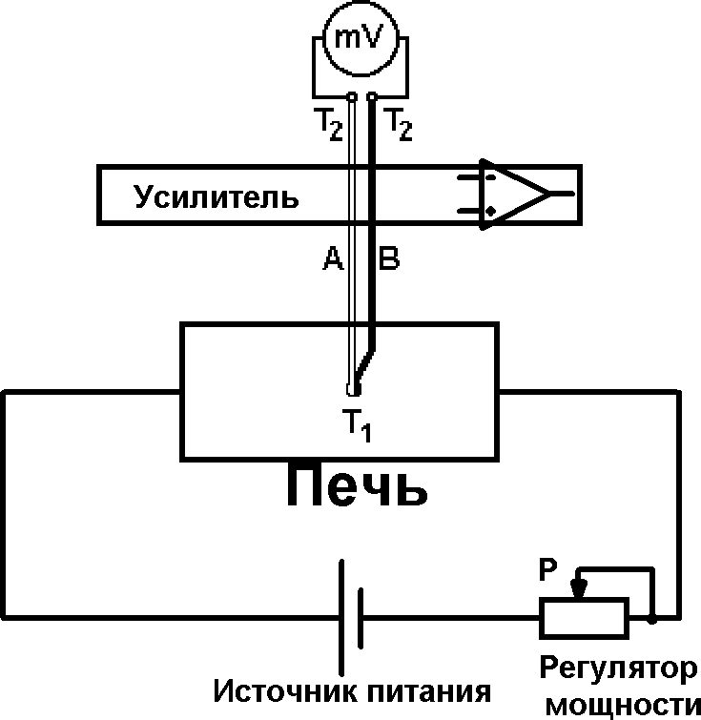

Рис. 6. Принципиальная упрощенная электрическая блок-схема учебной установки ФЭЛ-17 для наблюдения термоэлектрического эффекта.
Принципиальная схема для изучения эффекта Зеебека приведена на рис. 6. Конструктивно установка состоит из узкой и длинной электропечи (для равномерного нагрева) с регулируемой мощностью нагрева, в которую помещаются концы термопары A и B. Другие концы подключены через специальный усилитель к высокоточному цифровому вольтметру mV и находятся при температуре окружающей среды T₂. ТермоЭДС ввиду малой величины (порядка нескольких милливольт) не может быть зарегистрирована непосредственно вольтметром, поэтому сигнал с термопары усиливается операционным усилителем. Для уменьшения погрешности применяется специально сконструированный цифровой вольтметр с высоким (около 100 МОм) входным сопротивлением, поэтому с достаточной степенью точности можно считать, что термоЭДС ε равна напряжению на клеммах вольтметра mV. Температура T₁ горячего спая измеряется высокоточным цифровым термодатчиком, также введенным в полость электропечи. Точность измерения температуры термодатчика составляет ±1 ⁰C. Все измеренные и контролируемые параметры (мощность нагрева P, температура T₁ а также термоЭДС выводятся на LCD ЖКД дисплей). Температура T₂ окружающей среды измеряется либо комнатным термометром, либо принимается равной показанию цифрового датчика температуры T до начала нагрева.
Вследствие технических особенностей применяемого в учебной установке усилителя, даже при равенстве температур окружающей среды T₂ и температуры спая T₁ (T₁= T₂) возможно индицирование на измерительном приборе некоторого значения ЭДС ε_{0.} Поэтому за начало отсчета термоЭДС следует принять это значение ε₀, т. е. истинное значение ε_{ист} термоэдс будет определяться по формуле
εист= εmV- ε0 (2.1)
где ε_{mV} – показания милливольтметра, ε₀ – установленный вами начальный уровень отсчета. Еще раз подчеркнем, что это обстоятельство связано исключительно с техническими особенностями эксплуатации усилителя, применяемого в данной работе.
Скорость нагрева регулируется с помощью кнопок «МОЩНОСТЬ НАГРЕВАТЕЛЯ». Удержание кнопок приводит к плавному возрастанию мощности печи. Для охлаждения предусмотрена возможность включения кулера нажатием кнопки «ОХЛАЖДЕНИЕ». Отключение кулера осуществляется нажатием той же кнопки. При перегревании электропечи свыше 100 ⁰С срабатывает автоматическое включение охлаждения, а электропечь отключается

Порядок выполнения.
- Перед началом работы ознакомится с принципиальной схемой учебной установки рис. 6, разобраться в назначении кнопок и измерительного прибора. Проверить целостность сетевого провода
- Включить установку в сеть ~220 В. Поставить переключатель «СЕТЬ» на панели учебного модуля в положение «ВКЛ», при этом должен загореться сигнальный индикатор.
- Дать установке прогреться в течение трех минут.
- Измерить значение ε₀ – начало отсчета термоЭДС по начальным показаниям милливольтметра.
- Измерить значение комнатной температуры T₂ с помощью комнатного термометра либо принять это значение показанию цифрового термодатчика.
- Подготовить таблицу 1 для записи результатов измерения зависимости термоЭДС от температуры. Во время нагрева в таблицу следует записывать показания вольтметра ε_{mV} и температуру горячего спая T₁, ⁰C, остальные расчеты проводить после включения охлаждения.
Таблица 1
ε₀= … мВ, T₂= … ⁰C – окруж. среда
ε_{mV}, мВ
εист= εmV - ε0, мВ
T₁, ⁰C
ΔT = (T − T ) , ⁰C
1 2
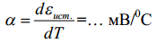
- Установив мощность электропечи равную 30 % с помощью кнопок «МОЩНОСТЬ НАГЕРВАТЕЛЯ», приступить к снятию зависимости термоэдс ε_{mV} от температуры горячего спая T₁, записывая через один-два градуса значение показаний вольтметра и температуры.
- При достижении температуры 45 ⁰C мощность нагрева рекомендуется повысить до 60-70 %.
- Нагрев производить до температуры 70-75 ⁰C, после чего включить систему охлаждения нажатием кнопки «ОХЛАЖДЕНИЕ». Охлаждать нагреватель следует в течение получаса до достижения практически комнатной температуры ≈30 ⁰C
- Заполнить таблицу 1, рассчитав истинное значение термоЭДС с поправкой на начальный уровень по формуле (2.1) и разность температур ΔT = (T1 − T2 ) для каждого значения T₁.
- Построить график зависимость термоЭДС от разности температуры ε_{ист}(ΔT ). Выбрав линейный участок на графике, определить значение удельной термоЭДС
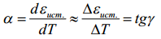
как тнгенс наклона линейного участка графика к оси абсцисс (оси ΔT ). В качестве Δε и ΔT для повышения точности рекомендуется брать максимально возможные приращения. Рекомендуется также воспользоваться методом наименьших квадратов (см. приложение).

КОНТРОЛЬНЫЕ ВОПРОСЫ
- Объясните механизм возникновения контактной разности потенциалов.
- От чего зависит величина внутренней контактной разности потенциалов?
- Выведите формулу для величины контактной разности потенциалов, основываясь на представлениях классической электронной теории.
- При каком условии появляется термоЭДС в цепи, состоящей из разнородных материалов? Что такое удельная термоЭДС?
- Обоснуйте точность метода измерения ЭДС источника с помощью вольтметра.
- Объясните применение термопар для измерения температуры. Приведите схемы включения термопар.
- Объясните принцип работы экспериментальной учебной установки согласно схеме рис. 6

Лабораторная работа №5
«Определение удельного заряда электрона при помощи вольт-амперной характеристики ненасыщенного вакуумного диода»

Цель работы: изучить явление термоэлектронной эмиссии, экспериментально оценить на основании этого явления физические постоянные, ознакомится с одним из методов определения удельного заряда электрона.

ТЕОРЕТИЧЕСКОЕ ОПИСАНИЕ.

Термоэлектронная эмиссия.
Явление термоэлектронной эмиссии заключается в испускании электронов с поверхности нагретого твердого тела. Это явление в простейшем случае проявляется в том, что в электрической цепи с двумя телами (электродами), разделёнными вакуумным зазором, обнаруживается электрический ток.
Современные представления о природе термоэлектронной эмиссии в металлах основываются на следующих предположениях. Распределение электронов по энергетическим уровням в металле подчиняется статистике Ферми-Дирака, согласно которой вероятность квантового состояния с энергией E для электронов определяется функцией Ферми-Дирака:
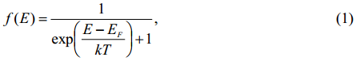
где EF - энергия Ферми, которая выступает в качестве характеристики всей системы электронов; k = 1.38 ⋅1023 Дж/К - постоянная Больцмана, T - температура в градусах Кельвина.
Графики функции Ферми-Дирака f (E ) качественно для нескольких температур представлены на рис. 1. Как видно из рисунка, при T = 0 f (E )
имеет вид разрывной функции. Для всех энергий
т.е. все квантовые состояния с такими энергиями заняты электронами. При T ≠ 0 функция f (E ) становится непрерывной и тем более размытой, чем выше температура.
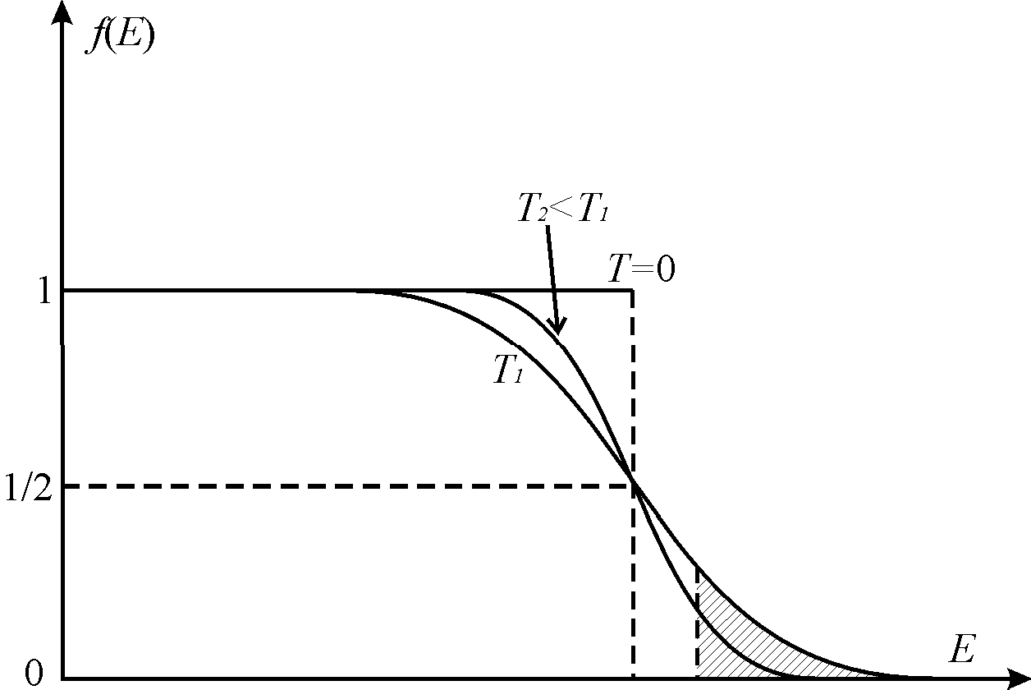
Рис. 1. Функция Ферми-Дирака для металлов.
Для металлов EF порядка нескольких электрон-вольт (эВ). В связи с этим, для комнатных температур и даже более высоких (вплоть до температуры плавления) распределение электронов существенно не отличается от распределения для T ≠ 0. В то же время, если обозначить через E0 - минимальное значение энергии электрона, способного покинуть объём металла, то в состояниях с энергией при T ≠ 0 будет находиться некоторая часть электронов, концентрация которых увеличивается с ростом температуры (заштрихованная часть на рис. 1).
Минимальная работа, которую должен совершить электрон переходя из объёма металла в вакуум равна Эту величину называют работой выхода электрона из металла в вакуум.
Термоэлектронную эмиссию удобно изучать и наблюдать с помощью вакуумного диода, который имеет два электрода (накаленный катод, служащий для эмиссии электронов, и анод, принимающий эти электроны), расположенные в стеклянном, металлическом или керамическом баллоне.
Рассмотрим физические процессы, протекающие в диоде с катодом косвенного накала и плоскими электродами, включенного по схеме (рис. 2). Напряжение (плюс на аноде) создает между анодом и катодом электрическое поле, которое при напряжении накала будет однородным. Когда
катод испускает термоэлектроны, которые в пространстве между анодом и катодом создают отрицательный объёмный заряд, препятствующий движению электронов к аноду и имеющий наибольшую плотность вблизи катода. Распределение электрического поля становится неоднородным.
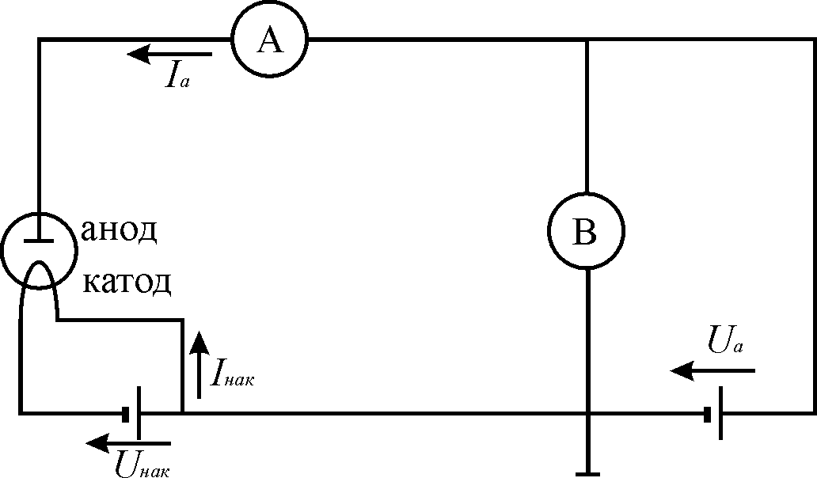
Рис.2 Схема для изучения явления термоэлектронной эмиссии.
Выделяют два режима работы диода:
- Режим насыщения Все электроны, вылетевшие из катода, под действием ускоряющего поля между анодом и катодом долетают до анода. Тогда эмиссионный ток I_{b} равен анодному току I_{a} и будет максимальным для данной температуры катода (Этот ток называется током насыщения).
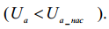
2. Режим объёмного заряда Вблизи катода имеется объёмный заряд, образующий тормозящее для термоэлектрона поле. Электроны с малой энергией не преодолевают этого поля и возвращаются на катод. И только электроны с большой энергией долетают до анода. И поэтому в этом режиме

Вольтамперная характеристика вакуумного диода при низких анодных напряжениях. Формула Богуславского - Ленгмюра.
Опыт показывает, что сила анодного тока зависит от температуры катода и от разности потенциалов между катодом и анодом лампы. При постоянной температуре величина анодного тока возрастает с увеличением разности потенциалов
Однако, эта зависимость не является линейной, как это следовало бы из закона Ома, а носит более сложный характер и подчиняется закону Богуславского – Ленгмюра, который называется ещё законом «трех вторых»:
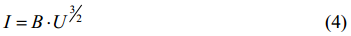
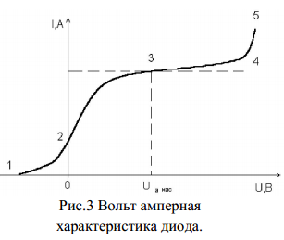
где В – коэффициент, зависящий от формы и размеров электродов, заряда и массы электрона.
Рассмотрим отдельные участки вольтамперной характеристики вакуумного диода на рис.3. При напряжении на диоде U = 0 в цепи существует небольшой электрический ток

I ≠ 0 (этот ток составляет порядка долей микроампер и при выполнении данной работы не измеряется и не учитывается). Термоэлектроны катода вследствие их теплового движения могут достигать анода и без внешнего (тянущего) электрического поля и тем самым создавать электрический ток в цепи.
Для того чтобы электрический ток стал равным нулю надо создать тормозящее электрическое поле (участок 1-2), т.е. потенциал катода должен быть выше потенциала анода. Участок 2-3 представляет наибольший интерес, т.к. эта область характеристики диода часто используется на практике и изучается в данной работе. Как показывают измерения, зависимость тока от напряжения в этом случае достаточно хорошо представляется выражением (4). В этом случае ток связан с перемещением термоэлектронов под действием "тянущего" электрического поля между катодом и анодом на участке 3-4 наблюдается некоторое увеличение тока через диод, которые связывают с уменьшением работы выхода электронов из твердого тела под действием электрического поля (эффект Шотки). Он существенен для достаточно больших электрических полей у поверхности катода E > 10 ÷100 кВ. В сильных электрических полях ( E > 105 В/см) к термоэлектронной эмиссии добавляется автоэлектронная эмиссия, соответствующая участку 4-5 вольтамперной характеристики. Такую дополнительную эмиссию связывают с просачиванием электронов через потенциальный барьер, образующийся на границе тела.
Покажем, что закон «трех вторых» действительно имеет место для вольтамперной характеристики двухэлектродной вакуумной лампы. При расчетах необходимо учитывать, что распределение потенциала и тока I между анодом и катодом двухэлектродной вакуумной лампы зависит от формы электродов и их взаимного расположения.
Остановимся на изучаемом нами участке 2-3 характеристики вакуумного диода. Зададимся следующей упрощенной моделью:
1. Начальные скорости электронов, эмитируемых катодом равны нулю;
2. Анодный ток далек от насыщения
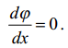
3. Пространственный заряд создает такое распределение потенциала между катодом и анодом, что непосредственно у поверхности катода напряженность поля равна нулю, т. е. отсутствует градиент потенциала

Будем считать, что катод лампы имеет форму нити с радиусом r_{к}, а анод форму цилиндра с радиусом r_{a}. Между катодом и анодом приложена разность потенциалов U_{a}.
Движение электронов в лампе происходит под действием электрического поля, распределение которого само зависит от плотности электронного облака. Нас будет интересовать задача о стационарном (не меняющемся во времени) распределении потенциала и заряда. Будем считать, что вследствии симметрии задачи потенциал электрического поля не зависит ни от координаты z, ни от угла φ и является функцией только радиуса r.
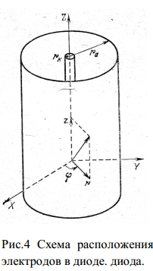
Известно, что связь между потенциалом и объемной плотностью зарядов определяется уравнением Пуассона:
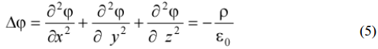
где r(r) плотность электрического заряда.
Так как катод и анод имеют цилиндрическую форму, задачу удобнее решать в цилиндрических координатах, в которых уравнение (5) запишется в виде:
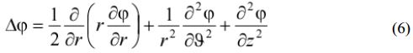
Так как в рассматриваемом случае потенциал является функцией только расстояния r от поверхности катода, то выражение (6) упростится, и уравнение Пуассона будет иметь вид:
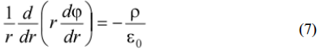
Раскроем скобки по правилу дифференцирования произведения двух функций. Получим:
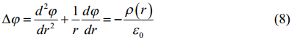
Двумя сечениями, перпендикулярными Z, вырежем в диоде слой толщиной l (можно считать, что l в данном случае – длина электродов). Плотность заряда ρ (r ) связана с током I, протекающим через этот слой
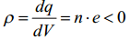
где v(r) скорость электронов на радиусе r, знак минус учитывает, что объемная плотность ( n - концентрация электронов, e -

заряд электрона с учетом знака), поэтому ток в итоге получается со знаком плюс. В стационарном случае I не зависит от r, т. е. I = const .
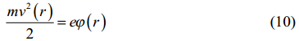
Скорость электронов определяется разностью потенциалов, которую они прошли, и скоростью их вылета из катода. Этой последней скоростью мы будем пренебрегать. Тогда:

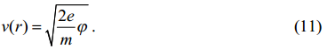
где m-масса электрона, e-модуль электрического заряда. Откуда найдем скорость электронов:

Подставим (11) в (9) и выразив ρ (r ) перепишем уравнение (8) в виде:
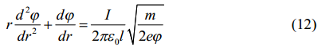
Таким образом, мы пришли к дифференциальному уравнению второго порядка, из которого следует определить φ (r ) . Это уравнение может быть решено, если заданы граничные условия, т. е. значения потенциала на аноде и на катоде. Дополнительная трудность состоит в том, что неизвестен ток I, зависящий от φ и входящий в правую часть уравнения (12), и, таким образом, не полностью определено само уравнение.
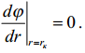
Однако, одно из условий нашей упрощенной модели состоит в предположении, что непосредственно у поверхности катода напряженность поля равна нулю. Таким образом, фактически мы наложили на потенциал ещё одно граничное условие:

Наше предположение означает, что вблизи катода пространственный заряд электронов полностью компенсирует электрическое поле, создаваемое анодной разностью потенциалов. В электронных лампах при нормальных режимах работы электрическое поле обращается в нуль не на самом катоде. А на расстоянии 0,01÷0,1 мм от него. В случае нашего опыта этим расстоянием можно пренебречь.
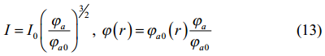
Уравнение (12) является нелинейным дифференциальным уравнением. Его решение не может быть найдено простыми методами. Предположим, однако, что мы нашли решение этого уравнения при некотором φа = φа0 и пусть при этом ток оказался равным I = I₀ . Покажем, что в этом случае можно найти решение (12) и при любом другом значении потенциала φа и что, если I₀ и φa 0 (r ) являются решением задачи при напряжении φа0 , то выражения:

являются искомыми решениями уравнения (12) при потенциале φа .
Подставляя (13) в (12) найдем:
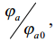
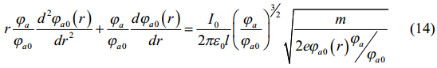
Сокращая это уравнение на придём к уравнению:
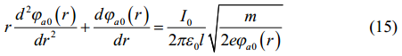

которое выполняется согласно предположению о том, что I₀ и φа0 являются решением (12).
Формула (13) представляет собой содержание закона «трех вторых», утверждающего, что ток в вакуумном диоде пропорционален напряжению на нём в степени 3/2. Этот закон справедлив при любой, а не только при цилиндрической геометрии электродов, если ток не сильно велик. В общем случае можно записать:
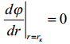
- Для лампы коаксиальной геометрии с цилиндрическими электродами решение уравнения (12), удовлетворяющее условию

не выражается через элементарные функции и обычно записывается в виде:
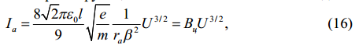
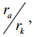
Bц - геометрический параметр диода, U – напряжение между электродами (напряжение анода) b² функция от которая может быть

задана бесконечным рядом или графиком. Численный коэффициент при U ^{3/} ²
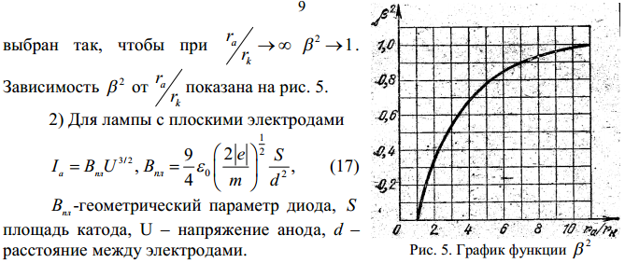
Экспериментальная часть

Приборы и оборудование

Объектом исследования в данной лабораторной установке является вакуумный диод с цилиндрическими электродами типа 2Ц2С с катодом косвенного накала. Радиус катода r_{k}=0,9 мм, радиус анода r_{а}=9,5 мм, коэффициент β ² = 0,98 . Эмиссия электронов происходит с центральной части катода, покрытой оксидным слоем. Высота этого слоя l = 9мм.
Рабочая часть катода достаточно удалена от его концов, поэтому поле в этой части с хорошей точностью можно считать радиальным. Установка специально сконструирована и настроена для наиболее точного изучения характеристики вакуумного диода в ненасыщенном режиме, т. е. в области малых анодных напряжений и небольших токов накала. Для наблюдения конструкции объекта исследования предусмотрено смотровое окошко.
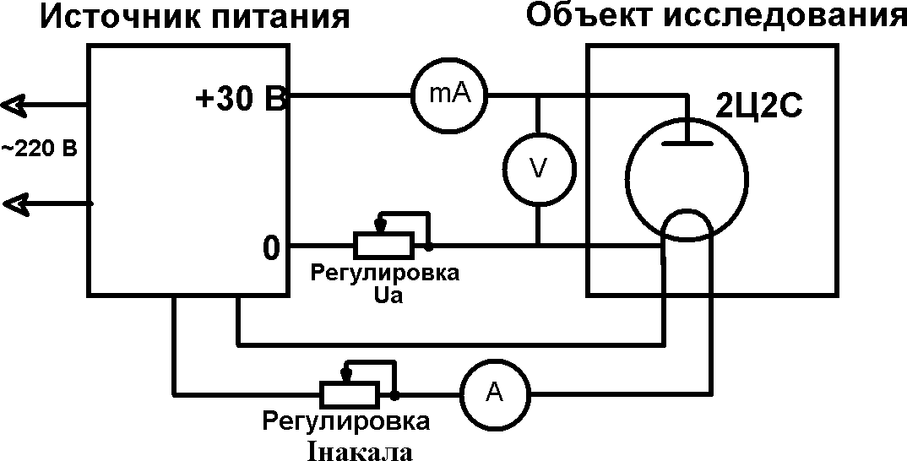

Рис. 6. Принципиальная электрическая блок-схема учебной установки для определения удельного заряда электрона
Принципиальная схема учебной установки для определения удельного заряда электрона с помощью вольтамперной характеристики вакуумного диода приведена на рис. 6. Стабилизированное напряжение (+30 В max) от регулируемого встроенного источника питания подается на анод исследуемого вакуумного диода. Цепь накала диода подключается к отдельному гальванически независимому выходу источника питания. Кнопка «УСТАНОВКА I_{н}» (на схеме рис. 6 обозначена как переменный резистор «регулировка Iнакала») позволяет установить ступенчато одно из
трех рекомендованных для данного опыта токов накала (1,5 А; 1,6 А; 1,7 А). Для надежного срабатывания кнопки рекомендуется удерживать её в течение одной - двух секунд.
Напряжение, подаваемое на анод лампы, регулируется с помощью кнопок «УСТАНОВКА U_{a}» (на схеме рис.6 обозначены как переменный резистор «регулировка Uа»). Удержание кнопки приводит к плавному изменению напряжения Uа.
Измерения тока накала, тока и напряжения анода производится с помощью встроенного цифрового комбинированного прибора
«ИЗМЕРИТЕЛЬНЫЙ ПРИБОР» (на упрощенной схеме рис. 6 изображены отдельные элементы измерительного прибора как включаемые в соответствующие цепи mA, V, A). Комбинированный «измерительный прибор» обеспечивает измерение тока анода с точностью ±0,01 мА. Допускается нестабильность показаний измерительного прибора в пределах указанной погрешности. Все измеренные значения выводятся на ЖКД LCD дисплей.

Порядок выполнения работы.
  - Перед началом работы ознакомится с принципиальной схемой для исследования вольтамперной характеристики диода рис. 6., разобраться в назначении кнопок регулировки.
  - Проверить перед включением целостность сетевого шнура.
  - Включить установку в сеть ~220 В. Поставить переключатель
«СЕТЬ» на панели учебного модуля в положение «ВКЛ», при этом должен загореться сигнальный светодиод.
  - Дать установки прогреться в течении 3-х минут после чего кнопкой «УСТАНОВКА I_{н}» установить одно из рекомендуемых значений тока накала диода.
  - Изменяя кнопками «УСТАНОВКА U_{а}» напряжение, подаваемое на анод лампы, и, контролируя его значение и значение тока анода, измеряемые цифровым индикатором, снять вольтамперную характеристику объекта исследования. Шаг изменения напряжения по возможности делать как можно меньше (рекомендуется шаг 2-3 В).
  - Установить кнопкой «УСТАНОВКА I_{н}» другое значение тока накала.
  - Проделать измерения п.5. Изменять напряжение U_{а} можно также и в сторону уменьшения.
  - Установить третье рекомендованное значение тока накала и повторить действия п.5.
  - По окончании измерений поставить переключатель «СЕТЬ» в положение «выкл», при этом должен погаснуть сигнальный индикатор и вынуть сетевую вилку из розетки.
Все измеренные значения для каждого тока накала занести в табл. 1
Таблица 1
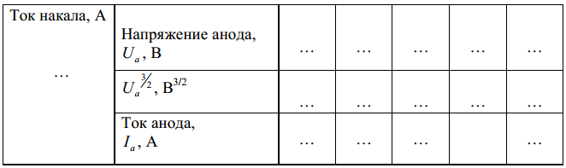
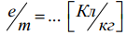
11. Построить на миллиметровой бумаге вольтамперные характеристики диода при различных токах накала.
- Для одного из значений тока накала возвести каждое значение напряжения анода U_{a} (в вольтах) в степень 32, заполнить таблицу 1 и построить
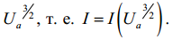
график зависимости анодного тока (в амперах) от
Теоретически, согласно (16) в исследуемой области напряжений график должен иметь вид прямой линии.
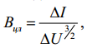
- Определить коэффициент B_{цл} в формуле Богуславского-Ленгмюра (16) как тангенс угла наклона этой прямой к оси x. Оценку коэффициента B_{цл} рекомендуется проводить с помощью метода наименьших квадратов (см.
приложение) или по формуле в которой для большей точности
расчетов следует брать максимально возможные приращения
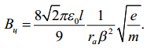
- Определить с помощью закона Богуславского-Ленгмюра удельный заряд электрона е/т. Согласно (16) коэффициент

Подставляя в эту формулу известные численные данные для исследуемого вакуумного диода (см. пункт «приборы и оборудование»), запишем:
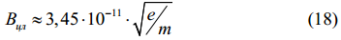
Из (18) легко выразить удельный заряд как:
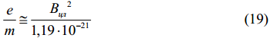
где B_{цл}. – экспериментально найденный вами коэффициент согласно п. 13.
Сравнить полученный вами результат с теоретическим значением
e/m = 1,76 ⋅10¹¹ Кл/кг и оценить погрешность измерений.

ПРИЛОЖЕНИЕ
Совместные измерения. Понятие о методе наименьших квадратов (МНК)
Рассмотрим случай совместных измерений двух величин β и α. Если уравнения измерения, связывающие эти величины, линейны, то для определения β и α в результате многократных измерений некоторых других величин xixi​ и yiyi​ получится линейная система условных уравнений, каждое из которых имеет вид
где x_{i},y_{i} - результаты i-го измерения величин x и y; β и α - искомые величины.
Система уравнений (1) будет, вообще говоря, несовместна, так как результаты измерений x и y неизбежно содержат погрешности. Поэтому из этих уравнений можно определить только оценки величин β и α (соответственно B и A), которые являются случайными величинами.
Для наглядности изложения представим все опытные данные xixi​ и yiyi​ на графике (см. рис. 1). Геометрически задача измерения α и β состоит в определении параметров некоторой прямой: значения ординаты при нулевом значении абсциссы и тангенса угла наклона соответственно.
Так как между точками на графике можно провести не одну прямую, возникает задача - провести прямую наилучшим образом. Такая прямая характеризуется наиболее точными оценками коэффициентов β и α, т.е. наиболее вероятным.
Оценка β (значение B) определяется выражением
Оценка α (значение A) определяется выражением
Можно показать, что оценка стандартного отклонения коэффициента B выражается следующим образом:
Интервал, в котором с установленной вероятностью α0α0​ может находиться коэффициент β, записывается в виде ​
Тогда можно записать: β=B±ΔB
Стандартное отклонение коэффициента AA определяется по формуле

Лабораторная работа №6
«Исследование дифракции Фраунгофера на дифракционной решётке»
Цель работы: Изучение метода наблюдения дифракции с помощью дифракционной решетки.
Задачи работы: Определение волны монохроматического света с помощью дифракционной решетки.
Теоретическая часть
Пусть на дифракционную решетку с параметром d нормально падает плоская волна длиной Х, тогда углы дифракции, под которыми наблюдаются главные максимумы, определяются условиями
а углы, под которыми наблюдаются главные минимумы —
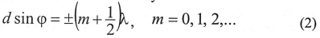
называется порядком максимума или минимума. Углы, под которыми наблюдаются второстепенные минимумы удовлетворяют условию
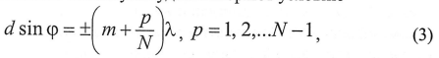
где N — число штрихов решетки. Таким образом, угловая ширина главных максимумов дифракционной решетки, равное угловому расстоянию между соседними с ним второстепенными минимумами, Dϕ≈2λ/l, где l — длина решетки.
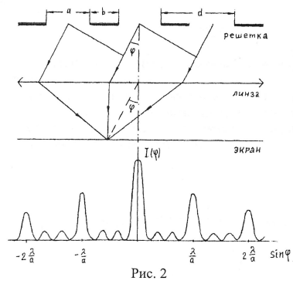

Амплитуда волн в главных максимумах в N раз больше амплитуды волн максимумов, даваемых одной щелью. Из условий (1) и (3) следует, что между двумя главными максимумами располагается pN — 1) дополнительных минимумов, разделенных вторичными максимумами. Максимально возможный порядок спектра определяется из условия (1) при у = 90⁰:
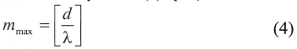
Интенсивность дополнительных максимумов значительно ниже интенсивности главных, вследствие чего дополнительные максимумы на экране обычно не наблюдаются, а создают весьма слабый фон.
Дифракционная решетка — важнейший спектральный прибор, предназначенный для разложения света в спектр и измерения длин волн. Она представляет собой множество (до сотен тысяч) одинаковых равноотстоящих друг от друга прозрачных щелей в непрозрачном экране. Главные максимумы дифракционной картины образуются в тех направлениях, в которых лучи от всех щелей приходят в одной фазе, поэтому интенсивность в максимумах в N² больше, чем от одной щели. Между главными максимумами расположено по N—1 второстепенных минимумов. Поэтому, чем больше у решетки штрихов, тем больше интенсивность в максимумах и меньше их ширина, а, следовательно, и спектральная разрешающая способность решетки.
Расчет длины волны
Для оценки длины волны полупроводникового лазера воспользуемся формулой (1). Из нее следует:
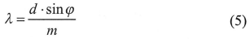
где d — период решетки, m — порядок главного максимума, у — угол отклонения (дифракции).
Углы отклонений главных максимумов от прямолинейного распространения можно определить по смещению х максимума m — порядка. При известном расстоянии L от решетки до экрана (измеряется линейкой) котангенс этого угла определяется отношением:
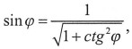
Поскольку из тригонометрии то получим

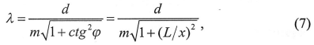
или окончательно расчетную формулу для лабораторной работы:
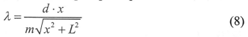

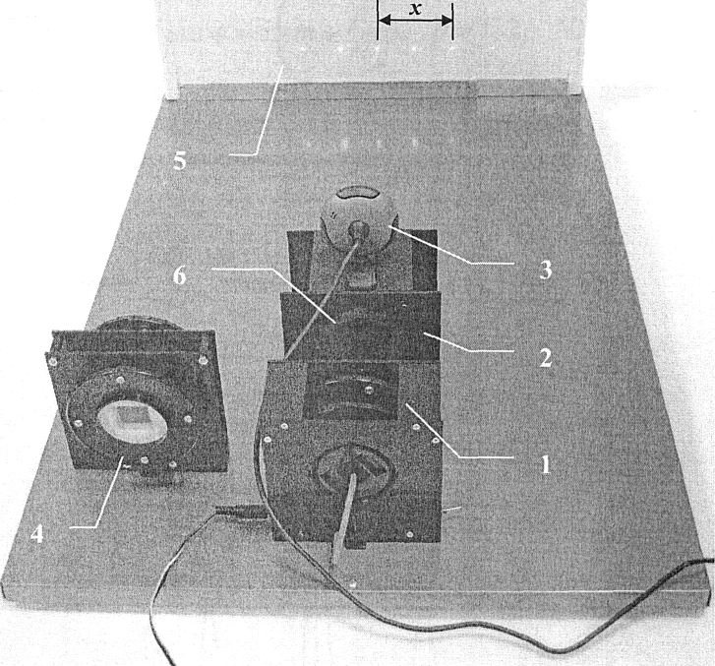
Рис.1
Лабораторный стенд включает блок с излучателем 1, блок с дифракционной решеткой 2, на корпусе которого установлена веб- камера 3, блок сменных дифракционных решеток 4. Дифракционная картина наблюдается на экране 5, внизу которого прикреплена миллиметровая линейка.
К приборам и принадлежностям относятся также компьютер с необходимым программным обеспечением.
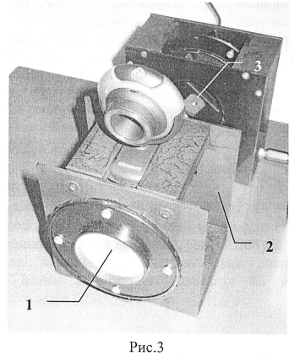
Описание лабораторной установки
В лабораторной работе используется три дифракционных решетки с различной плотностью штрихов: 50, 150 и 500 штрихов на миллиметр. Период, или шаг дифракционной решетки, легко определить, как обратную величину от ее плотности. Одна решетка (рис.3-1) стоит в блоке (рис.3-2) с веб- камерой (рис.1-3). Две остальные размещается в блоке сменных решеток (рис.1-4), установленном отдельно. На блоке (рис.3-2) со стороны, обращенной к полупроводниковому лазеру (рис.3-3), установлен поляризационный фильтр (рис.1-б). При вращении поляризатора вокруг оси меняется пропускная способность фильтра, позволяя тем самым установить приемлемую для съемки веб— камерой яркость дифракционной картины на экране установки.

Порядок проведения лабораторной работы
1. Включите установку, подсоединив камеру к USB- порту компьютера. После включения компьютера запустите программу «Практикум по физике». Нажмите кнопку и в открывшемся списке выберите сценарий проведения соответствующего эксперимента.
2. В открывшемся окне работы с камерой нажмите кнопку - откроется окно настроек камеры. Выберите разрешение 640x680 и нажмите кнопку «Ок».
3. Включите излучатель. Установите дифракционную решетку с плотностью 50 штрихов/мм перед излучателем. Отрегулируйте положение камеры так чтобы дифракционная картина находилась в центральной части кадра. Вращая объектив камеры, добейтесь наиболее чёткого изображения цифр на той линейке, которая расположена на белом экране. Отрегулируйте интенсивность падающего на решётку излучения, вращая поляризатор.
4. В рабочем окне «Камера» сохраните изображение в файл с помощью соответствующей кнопки .
5. Приступите к обработке записанной информации в окне файла изображения.
6. Перемещая и растягивая мышью единичный отрезок сопоставьте его со шкалой на изображении так, чтобы он совпадал с длиной линейки на экране, равной 200 мм.
7. Выберете на панели инструментов окна регистрации данных «Установку длины масштабного отрезка» и введите длину масштабного отрезка (200).
8. Перемещая и растягивая мышью систему координат поместите ее центр в нулевой максимум дифракционной картины, а ось Х сориентируйте в плоскости дифракционной картины.
9. В правом окне регистрации данных на панели инструментов выберете инструмент ° «Добавление точки к изображению» и зафиксируйте его кнопкой .
10. Пометьте точками дифракционные максимумы четырех порядков и определите координаты х каждого главного максимума. 3aнeситe их в таблицу 1.
11. Измерьте расстояние от экрана до дифракционной решетки. Запишите его значение: L = мм.
12. Выполните пп. 3-10 еще дважды, использую дифракционные решетки с плотностью 150 и 500 штрихов/мм.
13. Занесите полученные данные в табл.1.
Таблица 1

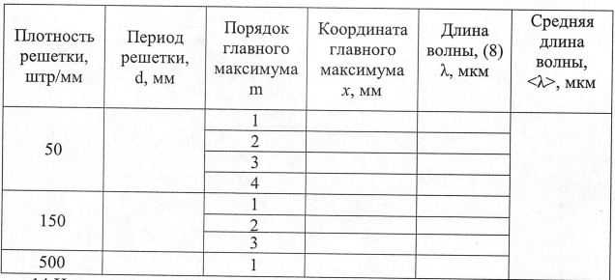

14. Используя полученные данные, произведите расчет длины волны излучения по формуле (8).

Контрольные вопросы
1. Дайте определение дифракции.
2. Что такое волновая поверхность, фронт волны, луч.
3. Какие волны называются плоскими, сферическими?
4. Сформулируйте принцип Гюйгенса. Чему равна амплитуда вторичной сферической волны.
5. Чем отличается дифракция Френеля от дифракции Фраунгофера? Какой тип дифракции наблюдается в работе?
6. Как располагаются спектры для различных длин волн относительно друг друга?
- Дайте определение дифракционной решетки, периода дифракционной решетки. Как связан период дифракционной решетки с числом штрихов на единицу длины?
- Как получаются максимумы интенсивности от дифракционной решетки или нескольких щелей?
- Как получаются минимумы и вторичные максимумы от дифракционной решетки? Под какими углами они возникают?
10. Сколько второстепенных минимумов располагается между двумя главными максимумами в спектре дифракционной решетки? От uero зависит интенсивность вторичных максимумов

Лабораторная работа №7
«Исследование внешнего фотоэффекта»
Цель работы: измерить вольтамперные характеристики вакуумного фотоэлемента при различных частотах падающего света; по результатам измерений произвести численную оценку величины постоянной Планка.

ВВЕДЕНИЕ
Внешним фотоэффектом (кратко – фотоэффектом) называют процесс испускания электронов веществом под действием света. Наряду с тепловым излучением и эффектом Комптона, фотоэффект принадлежит к числу явлений, в которых проявляются квантовые (корпускулярные), а не волновые свойства электромагнитного излучения (в частности света).
Построение Планком теории теплового излучения привело к развитию представлений о том, что испускание и поглощение электромагнитных волн нагретыми телами происходит не непрерывно, а дискретными порциями. В 1905 г. Эйнштейн выдвинул гипотезу световых квантов - фотонов. Он предположил, что дискретный характер присущ не только процессам испускания и поглощения электромагнитного излучения (в частности, видимому свету), но и самому излучению. За создание фотонной теории фотоэффекта, в 1921 г. Эйнштейну была присуждена Нобелевская премия.

КРАТКАЯ ТЕОРИЯ

Энергия и импульс фотона.
Для монохроматического излучения с частотой ν и длиной волны λ, энергия отдельного фотона
Е_{ф} = hν = hc/λ ,
и импульс фотона:
р_{ф} = hν/с = h/λ
где h ≈ 6,6⋅10⁻³⁴ Дж⋅с – постоянная Планка; с ≈ 3⋅10⁸ м/с – скорость света в вакууме.

Невозможность полного поглощения фотонов свободными электронами.
Свободный электрон не может полностью поглотить фотон, так как при этом не могут быть одновременно соблюдены законы сохранения энергии и импульса. Это видно уже из того, что для оптического перехода свободного электрона из состояния E₁, p₁ в состояние E₂, p₂ в отсутствие третьего тела (например, конденсированной среды - металла) законы сохранения энергии и импульса E₂ – E₁ = hν; p₂ – p₁ = hν/c несовместимы ни при какой скорости электрона, меньшей скорости света в вакууме.
Действительно, рассмотрим случай, когда электрон с массой m до поглощения фотона покоился, а затем приобрел скорость u. Тогда, согласно закону сохранения энергии,
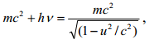
а согласно закону сохранения импульса,
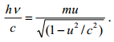
Найдя hν из второго уравнения и подставив его в первое, получим
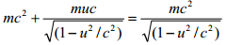
После преобразований придем к уравнению
(с − u)² = c² − u².
Формальными его решениями являются значения скорости u = с и u = 0. Другими словами, скорость электрона должна быть равна либо скорости света с, что невозможно, либо нулю, что не имеет физического смысла, поскольку в этом случае частота фотона оказывается равной нулю.

Электроны проводимости в металлах. Работа выхода.

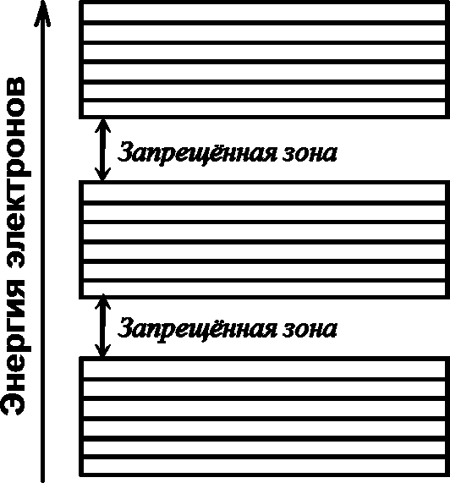
Согласно зонной теории твёрдых тел электроны в твёрдых телах могут находиться стационарно лишь на определённых, разрешённых квантовой механикой, уровнях энергии. Группы близко расположенных энергетических уровней образуют энергетические зоны разрешённых состояний, разделённых запрещёнными зонами (рис. 1).
Рис. 1. Зоны энергии электронов в твердых телах
При облучении металлов фотонами видимого света (длины волн 380-780 нм) в явлении фотоэффекта задействованы слабо связанные с ионами кристаллической решетки («почти свободные») электроны, называемые электронами проводимости. Энергия фотона целиком передаётся электрону проводимости, а закон сохранения импульса выполняется благодаря передаче конечного импульса кристаллической решетке. Электронам проводимости соответствует верхняя энергетическая зона («зона проводимости»), включающая как заполненные, так и свободные уровни энергии. При температуре T = 0 K верхняя граница заполненных уровней - уровень Ферми при энергии E_{F} (рис. 2).
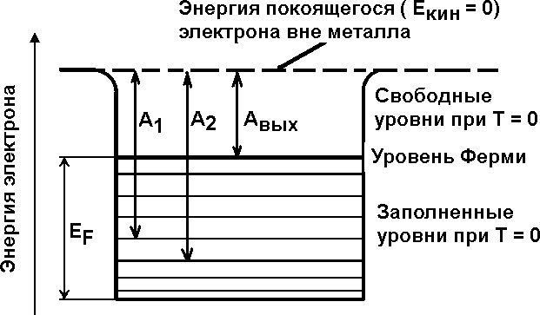
Рис. 2 Уровни энергии электронов в зоне проводимости металлов.

Как показано на рис. 2, для вырывания из металла электрона, находившегося на некотором уровне энергии, ему необходимо сообщить дополнительную энергию (совершить работу А₁, А₂ и т.п.). Она будет минимальна для электрона, находящегося на верхнем заполненном уровне энергии (при Т = 0 К – на уровне Ферми). Эта дополнительная минимальная энергия называется работой выхода A_{вых} электрона из металла (см. рис. 2).
Следует отметить, что при температуре, отличной от температуры абсолютного нуля, энергетическое распределение электронов не имеет четкой верхней границы, и вероятность заполнения уровня с энергией Е описывается законом Ферми-Дирака:
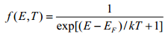
Однако, при достаточно низкой температуре (комнатная температура для целей данной работы может рассматриваться как «низкая») электронами, находящимися на уровнях выше уровня Ферми можно пренебречь и трактовать понятие работы выхода как на рис. 2.
Работу выхода обычно указывают в электронвольтах. Электронвольт – энергия, приобретаемая электроном в электрическом поле при прохождении разности потенциалов 1 В: 1 эВ = 1,6·10 ^{– 19} Дж.
Работа выхода электрона зависит от химической природы металла, структуры его поверхности (чувствительна к дефектам структуры) и, в особенности, от наличия пленок адсорбированного газа. Для разных чистых металлов работа выхода изменяется в интервале от 1,8 эВ (цезий) до 5,3 эВ (платина).

Максимальная кинетическая энергия фотоэлектронов вне металла.
Красная граница фотоэффекта.

Даже при поглощении фотонов монохроматическим светом с одной и той же энергией фотонов hν, кинетические энергии фотоэлектронов вне металла [(Е_{кин})₁, (Е_{кин})₂ и т.п.] будут различными – рис. 3. Это обусловлено тем, что внутри металла электроны проводимости распределены по различным энергетическим уровням и для их вырывания из металла необходимо совершить различную работу (А₁, А₂ и т.п. – см. рис. 2). Кроме того, на пути к поверхности металла часть энергии может быть рассеяна при различных взаимодействиях внутри кристаллической решётки. Поэтому вне металла распределение по энергиям электронов имеет сложную форму, определяемую множеством (в том числе, случайных) причин – рис. 4.
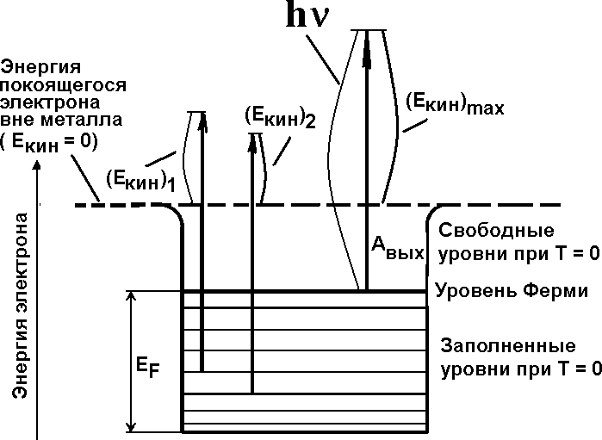
Рис. 3. Кинетические энергии фотоэлектронов при облучении металла монохроматическим светом с одной и той же энергией фотонов hν.
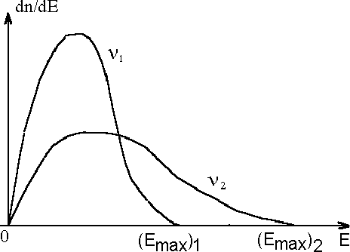
С полной определённостью можно говорить лишь о величине максимальной кинетической энергии фотоэлектронов – (E_{кин})_{max}. С максимальной кинетической энергией выходят те электроны, которые в момент поглощения фотона обладали наивысшей энергией внутри металла (то есть находились на наивысшем уровне энергетического распределения – уровне Ферми) и после поглощения фотона покинули металл без рассеяния энергии, затратив её только на преодоление поверхностного потенциального барьера или, что тоже самое, на совершение работы выхода A_{вых} (см. рис. 2).
Рис. 4. Распределения по энергиям фотоэлектронов для двух частот падающего на фотокатод света (ν₁ < ν₂).
Если энергия фотонов меньше работы выхода, то никакие фотоэлектроны не смогут покинуть металл – рис. 5. Соответствующая граничная частота
ν_{кр} = А_{вых}/h называется красной границей фотоэффекта. При частотах
ν < ν_{кр} фотоэффект не наблюдается.

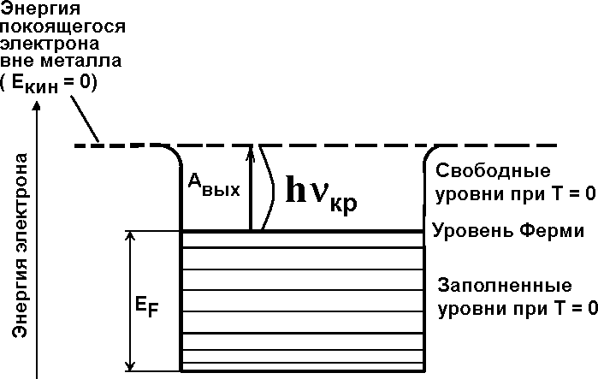
Рис. 5. Красная граница фотоэффекта

Энергетический баланс фотоэффекта. Уравнение Эйнштейна. Зависимость максимальной кинетической энергии фотоэлектронов от частоты света.
Как описано выше, энергия поглощенного фотона расходуется на то, чтобы вырвать электрон из металла и сообщить электрону кинетическую энергию. Для электронов, первоначально находившихся на энергетических уровнях, близких к уровню Ферми, закон сохранения энергии в этом процессе описывается уравнением:
hν = Авых + (Eкин)max ,
которое называют уравнением Эйнштейна для внешнего фотоэффекта.
Согласно уравнению Эйнштейна, максимальная кинетическая энергия фотоэлектронов является линейной функцией частоты падающего света:
(Eкин)max = hν - Авых,
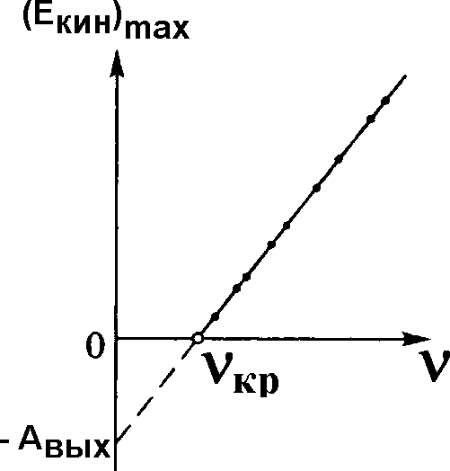
На прямолинейном графике этой зависимости (рис. 6), наклон прямой определяется величиной постоянной Планка h, а точка пересечения с осью ординат – величиной работы выхода металла А_{вых}. Таким образом, численные значения обеих этих величин могут быть определены путем исследования закономерностей внешнего фотоэффекта.
Рис. 6. Линейная зависимость максимальной кинетической энергии фотоэлектронов от частоты падающего света.

Вакуумные фотоэлементы, их устройство и вольт-амперные характеристики. Измерение максимальной кинетической энергии фотоэлектронов. Задерживающая разность потенциалов.

Для научных исследований внешнего фотоэффекта и для технических применений этого явления используют устройства, называемые вакуумными фотоэлементами (или просто – фотоэлементами). Принципиальное устройство и схема включения фотоэлемента показаны на рис. 7.
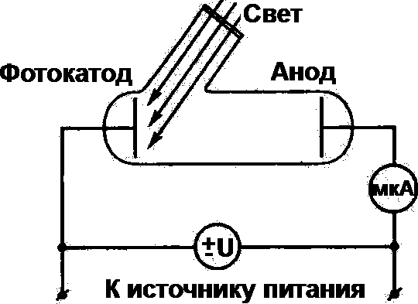
Рис. 7. Устройство и электрическая схема включения вакуумного фотоэлемента
Фотоэлемент обычно представляет собой стеклянный баллон, в котором создается вакуум при давлении не выше 10⁻⁷ мм рт. ст. Внутри баллона размещены два электрода, снабженные герметичными выводами. Освещаемый электрод принято называть фотокатодом (катодом), второй электрод (на который не попадают световые лучи) –анодом. Необходимо отметить, что эти технические наименования деталей фотоэлемента не совпадают со строгими определениями терминов «катод» и «анод» как отрицательного и положительного электродов. При исследованиях фотоэффекта оба электрода в фотоэлементе могут иметь как положительную, так и отрицательную полярность.
Как показано на рис. 7, фотоэлемент подключают к источнику питания с регулируемым напряжением и переключаемой полярностью. При освещении фотокатода светом из него вырываются фотоэлектроны, и в цепи возникает фототок I, регистрируемый микроамперметром. Включенный в цепь вольтметр регистрирует разность потенциалов (напряжение) между катодом и анодом ±U (знак «-» соответствует отрицательному потенциалу анода по отношению к катоду).
График зависимости фототока I от приложенного внешнего напряжения U между анодом и катодом называют вольт–амперной характеристикой фотоэлемента. Если в фотоэлементе исключено нежелательное попадание света на анод, то его вольт-амперная характеристика при освещении монохроматическим светом имеет вид, показанный на рис. 8.
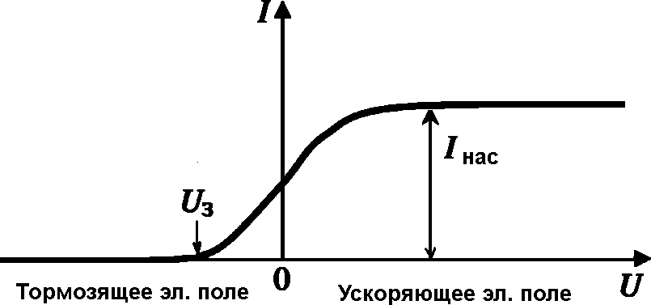
Рис. 8. Вольт-амперная характеристика вакуумного фотоэлемента при отсутствии попадания света на анод.

На рис. 8 видно, что даже при отсутствии разности потенциалов между катодом и анодом (U = 0), фототок I отличен от нуля – до анода долетают фотоэлектроны, обладающие достаточно высокими кинетическими энергиями (остальные фотоэлектроны возвращаются на катод, либо попадают на стенки вакуумного баллона). При положительном потенциале анода (U > 0) на фотоэлектроны действует ускоряющее электрическое поле, увеличивающее их кинетическую энергию. При этом фототок I возрастает с ростом напряжения U и достигает максимального значения I_{нас}, называемого током насыщения, которое остается неизменным при дальнейшем увеличении U. В этом случае все испускаемые из катода фотоэлектроны достигают анода. Ток насыщения I_{нас} (в Амперах) и количество испущенных за 1 секунду электронов n связаны соотношением
I_{нас} = e n , где e = 1,6⋅10⁻¹⁹ Кл – модуль заряда электрона.
При отрицательном потенциале анода (U < 0) на фотоэлектроны действует тормозящее электрическое поле, снижающее их кинетическую энергию и способствующее возвращению электронов обратно на катод. Поскольку начальные скорости электронов различны по величине и направлению, то с ростом абсолютной величины |U| ток уменьшается постепенно. При достижении абсолютной величины |U| = U_{з} , называемой задерживающей разностью потенциалов (задерживающим напряжением, напряжением запирания), ток обращается в нуль. В этом случае на анод перестают попадать даже
наиболее быстрые фотоэлектроны, обладающие максимальной кинетической энергией (E_{кин})_{max}. Иными словами, работа сил тормозящего электрического поля eU_{з} становится равной величине максимальной кинетической энергии электронов:
eUз = (Eкин)max
Таким образом, численная оценка величин (E_{кин})_{max} при различных частотах падающего света может быть осуществлена путем исследования вольт-амперных характеристик вакуумного фотоэлемента и определения значений задерживающих разностей потенциалов (задерживающих напряжений). Такой метод измерения энергии заряженных микрочастиц называется методом запирающего (задерживающего) напряжения.
Соответственно, в уравнении Эйнштейна для фотоэффекта слагаемое (E_{кин})_{max} может быть заменено на eU_{з} :
eU_{з} = hν - А_{вых},
То есть, и задерживающее напряжение является линейной функцией частоты падающего света:
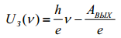
Численное значение постоянной Планка h можно определить, найдя производную этой функции и умножив ее на известную величину заряда электрона:
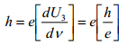
Экспериментально, для определения величины постоянной Планка строят график измеренной зависимости U_{з}(ν) и сглаживают разброс экспериментальных данных прямой линией (рис. 9). Искомую величину производной U_{з}(ν) находят, измеряя отношение приращений ΔU_{з} и Δν для двух произвольных точек на этой прямой (рис. 9). Соответственно, экспериментальное значение постоянной Планка вычисляют как:
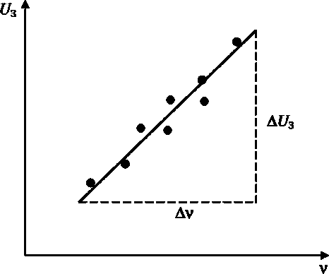
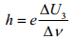
Рис. 9. Экспериментальная зависимость задерживающего напряжения от частоты падающего света и ее линейная аппроксимация.
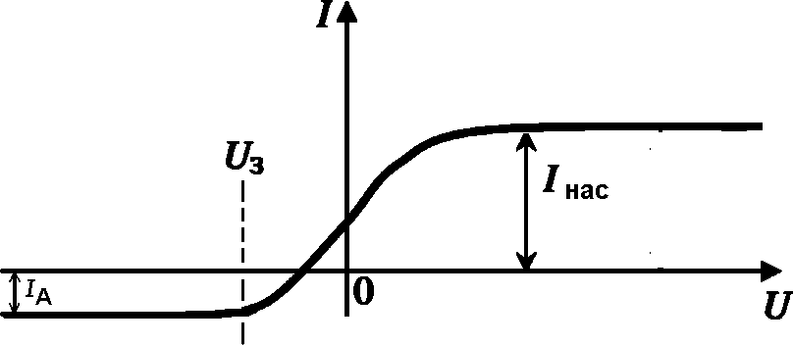
В разнообразных технических устройствах, не предназначенных для прецизионных научных исследований, часто используют фотоэлементы, в которых возможно попадание света не только на катод, но и на анод. В этом случае, при отрицательном потенциале анода (U < 0) на фотоэлектроны, вырываемые из анода, действует ускоряющее электрическое поле, способствующее переносу этих электронов на катод. Соответственно, в фотоэлементе возникает дополнительный ток I_{A},противоположный по направлению току насыщения I_{нас} (отрицательные значения I на рис. 10). В таких устройствах величину задерживающей разности потенциалов (задерживающего напряжения) U_{з} определяют по положению точки перегиба вольт-амперной характеристики, как показано на рис. 10 (при U < U_{з} измеряемый фототок перестает изменяться, и остается постоянным).
Рис. 10. Вольт-амперная характеристика вакуумного фотоэлемента при попадании части света на анод.

ЭКСПЕРИМЕНТАЛЬНАЯ ЧАСТЬ. МЕТОДИКА ИЗМЕРЕНИЙ

Приборы и оборудование.
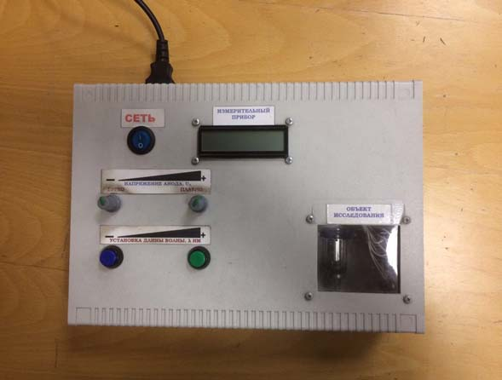
В данной работе исследование фотоэффекта проводят в учебной лабораторной установке ФКЛ-11, внешний вид которой показан на рис. 11.
Рис. 10. Лабораторная установка ФКЛ-11.
В лабораторной установке используется промышленный вакуумный фотоэлемент (в котором часть света попадает на анод). Фотоэлемент находится в правом нижнем углу корпуса установки. Рядом расположен блок из 5 светодиодов с узкой спектральной характеристикой, предназначенный для освещения фотоэлемента монохроматическим светом с длинами волн 410 нм, 450 нм, 540 нм, 580 нм и 670 нм. Установка требуемой длины волны производится с помощью двух кнопок: (+) – увеличение λ и (-) – уменьшение λ.
Установленное значение λ (в нанометрах) отображается на дисплее измерительного прибора в верхней части панели установки (на дисплее вместо греческой буквы λ используется латинская буква L).
На дисплее также отображаются:
- величина фототока I (в микроамперах) и его направление (знаки ±);
- величина и знак напряжения на аноде ±U (в вольтах).
Регулировку анодного напряжения производят, вращая ручки «ГРУБО» и «ПЛАВНО».

Порядок проведения измерений вольтамперных характеристик фотоэлемента в области отрицательных потенциалов анода.
ВНИМАНИЕ! Таблицу 1 (на последней странице), используемую для записи результатов измерений, можно скопировать (распечатать) из данного описания и приложить к рукописному конспекту лабораторной работы.
- Включить лабораторную установку. (Кнопка «СЕТЬ» расположена в левом верхнем углу панели прибора).
- Дать электронной схеме прогреться в течение 1-2 минут.
- С помощью кнопок: (+) и (-) установить для падающего на фотоэлемент света длину волны λ=410 нм.
- С помощью ручек «ГРУБО» и «ПЛАВНО» установить анодное напряжение U= - 2.00 V
- Соответствующую величину фототока I (на дисплее измерительного прибора) записать в таблицу 1.
- Повторить измерения величины фототока, увеличивая анодное напряжение до 0 V с шагом 0.10 V. Результаты измерений записывать в таблицу 1.
- Повторить действия по пунктам 4), 5), 6) для длин волн света 450 нм, 540 нм и 580 нм (свет с длиной волны 670 нм в данной работе не используется). Результаты измерений записывать в таблицу 1.
- После завершения измерений и получения подписи преподавателя на результатах, выключить лабораторную установку (кнопкой «СЕТЬ»).

Обработка результатов измерений.
- Для всех использованных длин волн света произвести расчет соответствующих частот волн. Результаты вычислений записать в таблицу 2 (приведена на последней странице).
- Используя результаты измерений из таблицы 1, построить вольт-амперные характеристики (графики зависимостей I(U)) для всех длин волн света.
ВНИМАНИЕ! Для каждой длины волны необходимо построить отдельный график, выбирая масштаб по вертикальной оси так, чтобы наносимые точки занимали всю площадь графика – см. рис. 11.
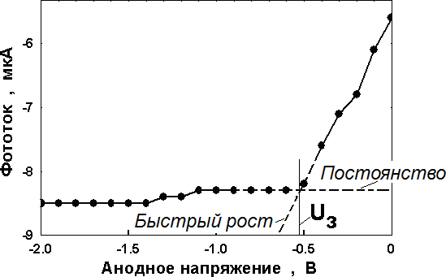
Для точного определения величин задерживающего напряжения U_{з}, на каждом графике нанести линии, продолжающие участки примерного постоянства и быстрого роста фототока – см. рис. 11. По точке пересечения этих линий определить для данной длины волны величину U_{з} и записать ее абсолютное значение (с положительным знаком) в таблицу 2.
Рис. 11. Пример построения графика вольт-амперной характеристики фотоэлемента.
- Используя данные таблицы 2, построить график зависимости величины задерживающего напряжения от частоты света (масштабы по осям следует выбирать так, чтобы экспериментальные точки заняли как можно большую поверхность графика). Построенную зависимость аппроксимировать прямой линией (проводя ее так, чтобы по обе стороны прямой находилось примерно одинаковое количество экспериментальных точек – см. рис. 9).
- Выбрав на проведенной прямой две произвольные точки (достаточно далеко отстоящие друг от друга), определить величины соответствующих приращений ΔU_{з} (в вольтах) и Δν (в герцах) – см. рис. 9.
- Используя рассчитанные значения приращений ΔU_{з} и Δν, вычислить экспериментальную величину постоянной Планка в Дж⋅с:
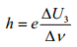
где e = 1,6⋅10⁻¹⁹ Кл – модуль заряда электрона.
Обратите внимание, что экспериментальное значение h может заметно отличаться от табличного значения этой постоянной, из-за того, что измерения проводились не на прецизионном научном оборудовании, а на учебной лабораторной установке, содержащей промышленный фотоэлемент с неоптимальной геометрией электродов.

ВНИМАНИЕ! При защите результатов лабораторной работы необходимо представить преподавателю не только конечный результат вычислений величины h, но и все детали промежуточных расчетов (графики, вычисления величин ΔU_{з} , Δν, и т.п.).

КОНТРОЛЬНЫЕ ВОПРОСЫ.
- Как рассчитать энергию и импульс фотона светового потока с длиной волны λ и частотой ν ?
- Может ли свободный электрон поглотить фотон? Ответ обоснуйте.
- Объясните, почему возможна полная передача энергии фотона электрону проводимости в металле.
- Каково распределение по энергиям электронов проводимости в металлах? Что такое энергия Ферми?
- Дайте определение работы выхода электрона из металла. Какие факторы влияют на величину работы выхода?
- Почему, даже при освещении металла монохроматическим светом, вне металла фотоэлектроны имеют различные кинетические энергии? Какие электроны обладают максимальной кинетической энергией? Какова связь максимальной кинетической энергии с частотой падающего света?
- Объясните причину существования красной границы фотоэффекта. Какова связь красной границы с работой выхода?
- Объясните физический смысл уравнения Эйнштейна для фотоэффекта.
- Опишите устройство вакуумного фотоэлемента. Что такое вольт-амперная характеристика фотоэлемента, каковы ее основные особенности? Что называют током насыщения, задерживающим напряжением? Как величину задерживающего напряжения определяют в данной работе?
- Как величина задерживающего напряжения связана с максимальной кинетической энергией фотоэлектронов?
- В чем заключается метод задерживающего напряжения для определения величины постоянной Планка?
- Между катодом и анодом приложена такая разность потенциалов, что наиболее быстрые электроны могут пролетать только половину расстояния между электродами. Смогут ли они долететь до анода, если расстояние между электродами уменьшить вдвое при той же разности потенциалов?
- При замене одного металла другим красная граница фотоэффекта ν_{кр} возрастает. Что можно сказать о работе выхода этих двух металлов?
- Какова наименьшая частота света, при которой еще наблюдается фотоэффект, если работа выхода электрона из металла А_{вых} = 3 эВ?
15. Медный шарик, удаленный от других тел, под действием света, падающего на него, зарядился до потенциала ϕ = 1,74 В. Определите длину волны света.
16. Для исследования фотоэффекта и измерения постоянной Планка, российский ученый П.И. Лукирский применял фотоэлемент, у которого анодом-коллектором служили посеребренные стенки стеклянного сферического баллона, в центре которого находился фотокатод в виде шарика из исследуемого металла. Рассчитайте величину постоянной Планка, если фотоэлектроны, вырываемые из поверхности металла светом с частотой 1,2·10¹⁵ Гц, задерживались потенциалом 3,1 В, а вырываемые светом с длиной волны 125 нм – потенциалом 8,1 В.

ГРУППА - СТУДЕНТ
Таблица 1. Результаты измерений вольт-амперных характеристик фотоэлемента.
Напряжение  U (В) | Фототок I (мкА)
Напряжение  U (В) | λ=410 нм | λ=450 нм | λ=540 нм | λ=580 нм
- 2,00
- 1,90
- 1,80
- 1,70
- 1,60
- 1,50
- 1,40
- 1,30
- 1,20
- 1,10
- 1,00
- 0,90
- 0,80
- 0,70
- 0,60
- 0,50
- 0,40
- 0,30
- 0,20
- 0,10
0

Таблица 2.
Длина волны  (нм) | Частота  (Гц) | Задерживающее напряжение  (В)
410
450
540
580

ЛАБОРАТОРНАЯ РАБОТА № 8
ОПРЕДЕЛЕНИЕ ОТНОШЕНИЯ ТЕПЛОЕМКОСТЕЙ МЕТОДОМ КЛЕМАНА-ДЕЗОРМА

Цель работы
Целью работы является изучение изохорического и адиабатического процессов идеального газа и определение отношения молярных теплоемкостей воздуха γ = C_{P} C_{V} .

Краткая теория работы
Идеальным называется газ, молекулы которого, во-первых, имеют пренебрежимо малые размеры (объем молекул в сосуде мал по сравнению с объемом сосуда), и во-вторых, столь слабо взаимодействуют, что потенциальной энергией их взаимодействия можно пренебречь в сравнении с их кинетической энергией. В соответствии с молекулярно-кинетической теорией молекулы идеального газа находятся в хаотичном тепловом движении: молекула движется с постоянной скоростью до столкновения с другой молекулой. В этот момент происходит их взаимодействие, в результате которого меняются величины и направления скоростей этих молекул. При комнатной температуре каждая молекула испытывает порядка 10⁸ столкновений в секунду.
Теоретическое значение показателя адиабаты

Абсолютная температура T является мерой средней кинетической энергии ε хаотического движения (поступательного, вращательного и колебательного) атомов и / или молекул газа. Для поступательного движения
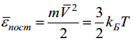
где kБ - постоянная Больцмана, чертой обозначено усреднение энергии (и квадрата скорости) по всем движущимся частицам газа.
В термодинамически равновесном состоянии молекулярного хаоса все направления движения атомов равновероятны, поэтому на каждое из трёх независимых направлений поступательного движения приходится 1/3 полной средней энергии:
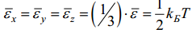
Молекулы помимо поступательного, могут также участвовать во вращательном и колебательном движениях. Независимые возможные перемещения системы в классической механике называются степенями свободы. В статистическом описании тепловых свойств макросистем доказывается тео-рема о равномерном распределении тепловой энергии по степеням свободы. Согласно этой теореме на каждую степень свободы поступательного или вращательного движения атомов и молекул приходится в среднем энергия, равная kБT 2 . Каждой колебательной степени свободы соответствует удвоенная тепловая энергия, равная kБT .
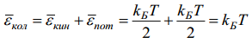
Таким образом, полная внутренняя энергия системы N невзаимодействующих на расстоянии атомов или молекул (такова модель идеального газа) равна
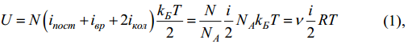
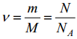
где iпост , iвр , iкол – число поступательных, вращательных и колебательных степеней свободы, NA - число Авогадро, R - универсальная газовая постоянная - число молей вещества, 𝑚 и 𝑀 -

соответственно его полная и молярная масса. Число i = iпост + iвр + 2iкол условно называется (полным) числом степеней свободы молекулы.
Рис. 1 иллюстрирует подсчёт поступательных и вращательных степеней свободы атомов и различных молекул.
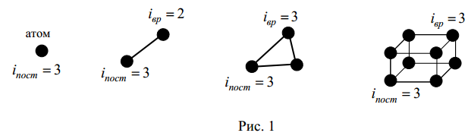
Для расчёта теплоёмкости используют 1-й закон (1-ое начало) термодинамики
δQ = dU + δ A (2)
Или, учитывая, что элементарная работа газа δ A = PdV ,
δQ = dU + PdV (3)
где δQ - количество теплоты, переданной рабочему телу (газу),
dU - изменение внутренней энергии газа, δ A- работа, совершённая газом, dV - изменение объёма газа. Внутренняя энергия является однозначной функцией состояния газа, тогда как теплота и работа зависят от процесса перехода из одного состояния газа в другое. Поэтому с математической точки зрения dU - полный дифференциал функции U , тогда как δQ,δ A - бесконечно малые количества.
Теплоёмкость системы (газа, жидкости или твердого тела) – это скалярная физическая величина, равная отношению количества теплоты δQ, которое надо подвести к системе для бесконечно малого повышения её температуры dT к этому приращению температуры dT:
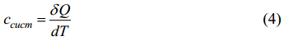
Различают молярную (одного моля), удельную (единицы массы) и полную теплоёмкость системы. Молярную теплоёмкость обозначают прописной (заглавной) буквой. Как и количество тепла δQ , теплоёмкость зависит от теплового процесса. Например, теплоёмкость адиабатического процесса (δQ = 0) равна нулю, а теплоёмкость изотермического процесса (dT = 0 ) бесконечна.
В изохорическом процессе dV = 0 , δ A = 0, δQ = dU , поэтому молярная теплоёмкость при постоянном объёме равна
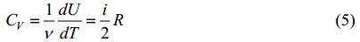
Для изобарического процесса из (4), (3) и (1), используя уравнение Клапейрона - Менделеева
PV =νRT ,
а точнее, его дифференциальное следствие dP ⋅V + P ⋅ dV =νR ⋅ dT , которое в случае P = const приобретает вид P ⋅ dV =νR ⋅ dT , получаем:
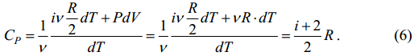
Отсюда получаем связь CP и CV (уравнение Майера):
CP = CV + R (7)
Тогда показатель адиабаты равен:
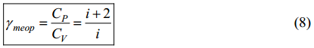
Вышеизложенная классическая теория не смогла правильно описать некоторые явления. Например, независимость теплоёмкости CV в (5) от температуры опровергается опытом. Согласовать классическую теорию с экспериментом удалось, только предположив, что некоторые степени свободы в определённом диапазоне температур не возбуждаются, "вымораживаются". Например, согласие с опытом при 𝑇~300 𝐾 достигается, если считать, что не возбуждаются колебания молекул. Это явление было объяснено только в квантовой теории.
Учитывая для двухатомных молекул с жёсткой связью атомов только поступательные и вращательные степени свободы, получаем 𝑖 = 5, а из (8)
γтеор = 1, 4 .
С теоретическим значением 𝛾 для двухатомного газа (воздух на 99% состоит из двухатомных молекул) следует сравнить значение, полученное в эксперименте.

Описание экспериментальной установки

Экспериментальная установка состоит из стеклянного баллона, закрытого пробкой, в которую вмонтированы две трубки и быстродействующий клапан выпуска воздуха из сосуда (рис. 2). Одна трубка соединяет полость сосуда с манометром. Манометром служит U -образная трубка, наполненная водой. Давление измеряется по разности уровней в коленах трубки. Вторая трубка соединяет полость баллона с насосом (не показан на рис. 2

Метод Клеман - Дезорма.
Одним из самых простых и остроумных методов определения γ является метод Клеман - Дезорма, основанный на использовании адиабатических и изохорических процессов в воздухе, находящемся в сосуде (рис. 3).
В процессе эксперимента мы будем накачивать воздух в стеклянный сосуд (баллон) и выпускать его из сосуда. Объём сосуда Vс , естественно, постоянен, а количество воздуха в нём, т.е. число молей газа 𝜈, будет изменяться. В этих условиях уравнение Клапейрона – Менделеева удобнее применять к исходному числу молей ν ₀ газа (до накачивания воздуха в сосуд):
PV =ν ₀RT
На рис. 3 приведены графики всех процессов эксперимента.
Кривая 0 – 1 – процесс накачивания воздуха в баллон. Число молей газа внутри баллона при этом возрастает. Можно считать, что исходное число молей ν ₀ (т.е. исходная масса газа) занимает
Vc

V
теперь объем V , меньший, чем объем всего сосуда Vс . Для наглядности можно представить себе, что исходная масса газа как бы заключена внутри невесомой эластичной непроницаемой оболочки внутри сосуда, показанной штриховой линией, и «не перемешивается» с воздухом, поступающим из насоса. Давление газа в
баллоне (и внутри оболочки) при этом Рис.2
увеличивается от атмосферного P0 до некоторого давления P1 . Температура газа повышается.
Легко понять, почему это происходит. При сжатии работа газа
δ A = PdV < 0. Согласно (2), изменение внутренней энергии dU = δQ − δA . Если процесс накачивания воздуха был бы адиабатическим процессом (δQ = 0) , то было бы dT ~ dU > 0 и повышение температуры было бы максимальным. Реальный процесс сжатия, вообще говоря, сопровождается от-дачей тепла во внешнюю среду δQ < 0 .
Процесс 1 – 2. Как только накачивание прекращается, давление в баллоне начинает падать при неизменном объёме, что является следствием остывания газа (закон Шарля). На участке 1 - 2 температура снижается до комнатной за счет теплообмена с окружающей средой. Давление при этом уменьшается от P1 до P2 . В условиях эксперимента выравнивание температур длится не менее трёх минут. Следовательно, предыдущий процесс 0 - 1 будет близок к адиабатическому, если накачивание воздуха в сосуд производить достаточно быстро.
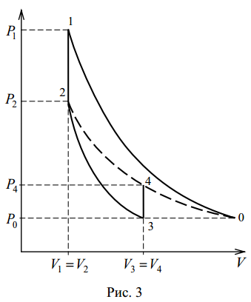
Процесс 2 – 3. Когда давление перестает изменяться (точка 2), резко выпускаем воздух из баллона. Этот процесс можно
считать близким к адиабатическому расширению. в результате объем рассматриваемой массы газа увеличивается от V2 = V1 до
до V3 = V4 давление уменьшается
от P2 до атмосферного P3 = P0 .
При этом температура понижается ниже комнатной (почему?).

Выпуск воздуха длится несколько секунд, в течение которых теплообмен через стенки баллона незначителен, поэтому процесс 2 - 3 ближе к адиабатическому, чем процесс 0 – 1. Однако следует обратить внимание на другую сторону “быстроты” выполнения процесса. Уравнение, описывающее адиабатический процесс PV^{γ} = const , справедливо лишь для равновесных, квазистатических процессов. Вопрос: можно ли считать столь быстрое адиабатическое расширение квазистатическим (равновесным) процессом?
Оценим время установления равновесия газа в сосуде. При выпуске воздуха внутри баллона около выпускного крана создаётся некоторое разряжение. Это возмущение распространяется внутрь баллона со скоростью звука в воздухе. Если принять характерный размер баллона равным 0,7 м, а скорость звука равной 330 м/с, то указанное возмущение распространится на весь объём за время около 0,002 с. В результате многократных отражений от различных участков стенок баллона первоначальное возмущение равномерно распределяется по всему объёму. За две секунды в баллоне должно произойти около тысячи отражений. Этого, надо полагать, вполне достаточно для установления равновесия.
Процесс 3 – 4. В точке 3 температура ниже комнатной и теперь она повышается за счет теплообмена с окружающей средой. В это время мы никаких действий не совершаем – объем газа не изменяется. В конечной точке 4 температура газа в баллоне становится равной комнатной.
Заметим, что в точках 0, 4, 2 газ имеет одинаковую температуру – комнатную, т.е. эти точки лежат на одной изотерме 0 – 4 – 2, которую называют “мнимой” изотермой (иногда “мысленной” или “гипотетической”), подчёркивая, что реально изотермический процесс 0 – 4 – 2 не происходит. Это обстоятельство позволило Клеман - Дезорму обойтись без измерения начального и конечного объема газа. Именно в этом и заключается “изюминка” предложенного метода. Кроме того, несмотря на наличие быстропротекающих процессов 0 – 1 и 2 – 3, измерения проводятся в конце медленных процессов 1 – 2 и 3 – 4, что уменьшает погрешность измерений.
Рассмотрим систему уравнений, соответствующих процессам 2 – 3, 3 – 4 и 4 - 2. Для точек 2 и 3, лежащих на одной адиабате или, так как
P3 = P0 ,
Для точек 2 и 4, лежащих на одной мысленно проведенной изотерме, по закону Бойля – Мариотта
P2V2 = P4V4 (6)
Процесс 3 − 4 изохорический, для которого
V3 = V4 (7)
Из (6) и (7) получаем:
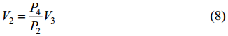
Подставляя (8) в (5), получаем уравнение
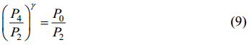
Логарифмируя (9), выражаем 𝛾 через атмосферное давление P₀ и давления в
состояниях 2 и 4, которые требуется измерить в процессе эксперимента:
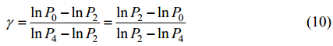
Измерение
Для величины давления воздуха в баллоне в состоянии, соответствующем точке 2 рис.3, имеем:
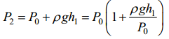
где P₀ – атмосферное давление, ρ – плотность воды, g – ускорение свободного падения, h₁ = h₁′− h₁′– разность уровней в U -образной трубке, а ρ gh₁ , таким образом, – разность между атмосферным давлением и давлением воздуха в баллоне после первоначального накачивания воздуха и охлаждения его до комнатной температуры. Аналогично, для давления воздуха в баллоне после адиабатического расширения и нагревания до комнатной температуры получаем:
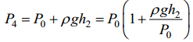
где h₂ = h₂′ − h′2 – разность уровней в U -образной трубке при втором измерении давления (в точке 4 рис.3). Подставив эти выражения в формулу (9), получим выражение для определения 𝛾:
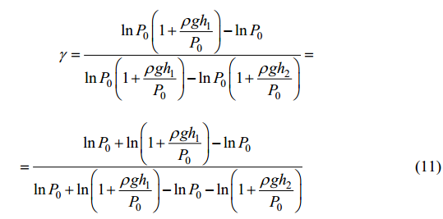
Максимальное превышение давления в баллоне над атмосферным –около 20 см водного столба. Атмосферное давление составляет примерно 10 м водного столба. Следовательно, относительное отклонение давления от равновесного атмосферного невелико
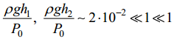
Тогда в (11) можно ограничиться линейными членами в разложении логарифмов в ряд: ln(1+ x) ≈ x; x << 1. Остаток разложения не превышает следующего, квадратичного члена разложения порядка 10⁻⁴ , что существенно меньше относительной погрешности наших измерений.
Поэтому из формулы (11) получаем
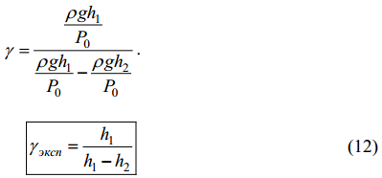
Таким образом, эксперимент сводится к измерениям h1 и h2 , которые являются результатами косвенных измерений. Прямыми измерениями в данной работе являются измерения уровней воды в U -образной трубке слева и справа h ' , h2' и h '' , h2'' – координаты уровней воды в левой и правой трубках при измерении соответствующих давлений.
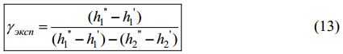

Оценка стандартного отклонения показателя адиабаты
Формула для оценки стандартного отклонения величины γ может быть получена по правилам обработки результатов косвенных измерений с учетом
того факта, что погрешности прямых измерений величин
одинаковы.
С другой стороны, мы можем провести три (или более) измерения случайной величины γ и по ним вычислить доверительный интервал для γ.
По формуле (13) Вводного занятия (часть 2) доверительный интервал для трёхкратного измерения величины γ с доверительной вероятностью 0,95 равен ( N = 3, P = 0,95 ):
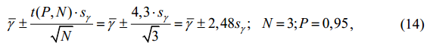
где выборочное СКО случайной величины γ равно
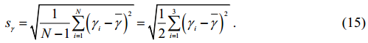

Задание к работе
- Измерьте показатель адиабаты три раза.
- Рассчитайте стандартное отклонение величины γ.
- Сравните значение γ, полученное экспериментально, с теоретическим значением для жёстких двухатомных молекул.

Контрольные вопросы
- Что такое теплоёмкость?
- Что такое молярная и удельная теплоемкости, какова связь между ними?
- Что такое степени свободы в молекулярно-кинетической теории газов?
- Чему равно число степеней свободы двухатомной или трёхатомной молекулы, с жёсткой или с упругими связями между атомами?
- Что такое показатель адиабаты γ? Как эта величина связана с числом степеней свободы молекулы? Выведите эту связь на основе 1-го начала термодинамики.
6. Как на γ_{теор} влияет наличие в воздухе трехатомных молекул (угле кислого газа, паров воды …)?
- Нарисуйте на P −V - диаграмме все процессы, используемые для измерения γ (исходное состояние обозначьте нулевым номером). Запишите уравнения этих процессов.
- Какой объём изображается на P −V – диаграмме по одной из координатных осей?
- Какому процессу принадлежат состояния в точках 0, 4, 2?
- Объясните, почему в некоторых из рассматриваемых процессов возникает отклонение температуры от комнатной?
- Выведите формулу, выражающую связь 𝛾 с измеряемыми давлениями.
12. Что измеряет U -образный манометр? Как соотносятся давления, измеряемые манометром, с атмосферным давлением?
13. Выведите формулу, выражающую 𝛾 через показания манометра.
- Согласуется ли полученное Вами значение с γ _{эксп} теоретическим?
15. Чем может быть объяснено имеющееся расхождение γ_{теор} и γ _{эксп} ?

